ITU-R BS.1698-1建议书
(05/2023)
BS系列：广播业务（声音）
估算由地面广播发射系统所产生的电磁场
以评估人体对非电离发射的暴露

前言
无线电通信部门的作用是确保所有无线电通信业务，包括卫星业务，合理、公平、有效和经济地使用无线电频谱，并开展没有频率范围限制的研究，在此基础上通过建议书。
无线电通信部门制定规章制度和政策的职能由世界和区域无线电通信大会以及无线电通信全会完成，并得到各研究组的支持。

知识产权政策（IPR）
国际电联无线电通信部门（ITU-R）的IPR政策述于ITU-R第1号决议所参引的《ITU-T/ITU-R/ISO/IEC的通用专利政策》。专利持有人用于提交专利声明和许可声明的表格可从http://www.itu.int/ITU-R/go/patents/zh获得，在此处也可获取《ITU-T/ITU-R/ISO/IEC的通用专利政策实施指南》和ITU-R专利信息数据库。

ITU-R 系列建议书
（也可在线查询https://www.itu.int/pub/R-REC/zh）
系列 | 标题
BO | 卫星传送
BR | 用于制作、存档和播出的录制；电视电影
BS | 广播业务（声音）
BT | 广播业务（电视）
F | 固定业务
M | 移动、无线电定位、业余和相关卫星业务
P | 无线电波传播
RA | 射电天文
RS | 遥感系统
S | 卫星固定业务
SA | 空间应用和气象
SF | 卫星固定业务和固定业务系统间的频率共用和协调
SM | 频谱管理
SNG | 卫星新闻采集
TF | 时间信号和频率标准发射
V | 词汇和相关问题

说明：该ITU-R建议书的英文版本根据ITU-R第1号决议详述的程序予以批准。

电子出版
2024年，日内瓦

© 国际电联 2024
版权所有。未经国际电联书面许可，不得以任何手段复制本出版物的任何部分。

ITU-R BS.1698-1建议书
估算由地面广播发射系统所产生的电磁场
以评估人体对非电离发射的暴露
（2005-2023年）
范围
本建议书旨在为广播站在离发射机地点一定距离所产生的电磁场（EMF）值的导出和估计提供一个基础。使用这类信息，负有责任的组织就能开发出可能被用于保护暴露于电磁场之人体的合适的电平评估方法。自然地，将应用于任何规则中的实际电平取决于由负有责任的国内和全球卫生机构所达成的决定。
关键词
暴露限值、RF-EMF、暴露评估、暴露估算、地面广播发射系统
缩写词/词汇表
EMF: 电磁场
ERP: 相对于半波偶极子的有效辐射功率
HF: 高频（也称为短波）
HR, HRS: 高频幛形天线；高度（H）、行数（R）、旋转角度（S）
ICNIRP: 国际非电离辐射防护委员会，世界卫生组织（WHO）正式认可的一个非政府组织
LF: 低频（也称为长波）
MF: 中频（也称为中波）
MOM: 矩量法
RF: 射频
RMS: 均方根
SAR: 比吸收率
Z₀: 自由空间的特性阻抗
国际电联的相关建议书、报告和手册

ITU-R建议书 – BS系列：广播业务（声音）：
BS.705: 高频发射与接收天线的特性和方向图
BS.1195: 甚高频（VHF）和超高频（UHF）的发射天线特性
BS.1386: 低频（LF）和中频（MF）发射天线的特性和方向图

ITU-R报告 – SM系列：频谱管理：
ITU-R SM.2452号报告：用于评估人体暴露的电磁场测量

ITU-R手册–研究组1：频谱管理：
频谱监测手册（第5.6节“非电离”辐射测量）

ITU-R建议书– K系列：干扰的防护：
K.52: 关于符合人体暴露于电磁场限值要求的指南
K.61: 关于电信装置人体暴露限值合规性的电磁场测量和数值预测的指南
K.70: 在无线电通信电台附近限制人体暴露于电磁场（EMF）方面的缓解技术
K.83: 电磁场电平监测
K.91: 关于评估、估算和监测人体暴露于射频电磁场的指南
K.100: 通过测量射频电磁场判定某基站启动服务时是否符合人体暴露限值要求
K.113: 射频电磁场电平图的生成
K.121: 关于为符合无线电通信基站射频电磁场限值要求而进行环境管理的指南
K.122: 无线电通信天线附近的暴露电平
K.145: 评估和管理无线电通信站点和设施工作人员对射频电磁场暴露限值的合规性情况
ITU-D第7/2号课题 – 与人体暴露于电磁场相关的策略和政策：
2021年10月关于ITU-D第7/2号课题的输出报告。
国际电联无线电通信全会，
考虑到
a) 高的射频能量可能会对人体有不安全的影响；
b) 射频能量可能会在导电材料中感应出有害的电位；
c) 当干扰医疗设备时，高的射频能量可能会产生间接的健康影响；
d) 射频能量可能会导致无意中点燃易燃或易爆材料；
e) 有害暴露电平和电位的确定是由主管当局根据频谱内容、强度、累积效应等来做出的；
f) 射频场和电位超过安全电平的区域的确定是由主管当局做出的；
g) 与此类系统无关的人员可能会在无意中暴露于电磁场或电位中；
h) 操作地面广播系统的工人可能需要在工作中紧密接近此类射频发射源，
建议
应使用本建议书的附件1来估算由地面广播发射系统所产生的电磁场，以评估人体对非电离发射的暴露。

附件1
估算由地面广播发射系统所产生的电磁场
以评估人体对非电离发射的暴露
目录
页码
知识产权政策（IPR） ii
附件1 – 估算由地面广播发射系统所产生的电磁场以评估人体对非电离发射的暴露 3
1 引言 5
2 电磁场的特性 5
2.1 一般电磁场特性 5
2.2 广播天线附近的场强暴露电平 9
2.3 混合频率场 11
2.4 建筑物内部的EMF 11
3 计算 12
3.1 方案 12
3.2 闭合解 12
4 测量 13
4.1 方案 13
4.2 仪器 14
4.3 预测与测量之间的比较 16
5 广播发射站及其邻近地区的预防措施 16
5.1 控制RF高电平发射的直接健康影响的预防措施 16
5.2 控制间接RF暴露危险的预防措施 18
附件1之后附资料1 – 计算广播天线附近的场强的例子 19
1 例子A – 电场和磁场强度图 19
2 例子B – 在高功率MF/LF天线的近场区中磁场强度的确定 24
3 例子C – HF发射幛形天线的近电磁场 25
3.1 引言 25
3.2 幛形天线的近电场和近磁场 25
4 结论 27
附件1之后附资料2 – 预测与测量之间的比较 28
1 前言 28
1.1 用于天线系统的模型 28
1.2 天线系统模型的优点和局限性 29
2 预测与测量之间的比较 30
2.1 线结构的数值分析：示例 30
2.2 18 MHz 39
2.3 近区中场强测量与预测之间的比较 46
3 结论 47
附件1之后附资料3 – 国际限值与电平 48
附件1之后附资料4 – 关于调制的更多细节 49
1 无线电发射的特性 49
2 根据调制类型来表示发射机功率和场强 50
附件1之后附资料5 – 其他估算方法 52
1 数值方案 52
1.1 矩量法（MOM） 53
1.2 快速傅里叶变换/共轭梯度法（FFT/CG） 53
1.3 有限差分时域法（FDTD） 54
1.4 多重多极法（MMP） 54
1.5 阻抗法 54
2 场强计算 54
3 剂量测定 56
3.1 比吸收率（SAR）计算 57
3.2 SAR测量 57
4 人体电流测量 58
4.1 感应的人体电流 59
4.2 接触电流测量 59
4.3 触摸电压测量 60
附件1之后附资料6 – 电子植入的和便携的设备 60
1 电子医疗设备 60
2 植入的和便携的设备 60
附件1之后附资料7 – 其他参考文献 61

1 引言
电磁暴露的影响这一课题已经考虑了很多年，并且已经做了很多努力来量化能用于保护人体免受不希望有的影响的详细限制。在许多国家由不同组织所进行的研究已经得到了不同的行政管理规则。值得注意并且可以理解的是，没有一个标准是从与此相关的所有研究工作中得来的。
世界卫生组织（WHO）指出[6]，许多国家目前遵循以下机构建议的指南：
– 国际非电离辐射防护委员会（ICNIRP）；以及
– 电气和电子工程师协会，通过国际电磁安全委员会（IEEE ICES）。
本建议书旨在为一个广播站在离发射机地点一定距离所产生的电磁暴露值的导出和估计提供一个基础。使用这类信息，负有责任的组织就能开发出合适的测量方法，用于确保EMF电平保护人体免受有害辐射的不良影响。自然地，将应用于任何规则中的实际值取决于由负有责任的国内和全球卫生机构所达成的决定。
注意到本ITU-R建议书与有关ITU-T建议书包含了相似的材料，但本建议书的重点是放在同一个总课题的不同方面。例如，ITU-T K.52建议书 – 关于符合人体暴露于电磁场限值要求的指南和ITU-T K.61建议书 – 关于电信装置人体暴露限值合规性的电磁场测量和数值预测的指南，提供了关于符合电信系统暴露限值要求的指南。有关最相关的附加材料，请参见“国际电联相关的建议书、报告和手册”章节。

2 电磁场的特性

2.1 一般电磁场特性
这一节概述了与本建议书有关的电磁场（EMF）的特殊性，尤其是近场和远场之间的区分。导出了简单的公式来计算远场中的功率密度和场强，并且这一节通过定义术语极化和干涉图样来做了小结。

2.1.1 电磁场分量
一付天线辐射的电磁场包括各种电场和磁场分量，这些分量随着到辐射源的距离r而衰减。主要的分量有：
– 远场（弗朗荷费），也叫辐射场，自由空间条件下场的大小以1/r的速度减小；
– 辐射近场（菲涅耳），也叫感应场。尽管已经确定了各种各样的准则并且被广泛用于规定此种行为，但感应场的场结构是非常依赖于天线的形状、大小和类型的；
– 无功近场（瑞利），也叫准静态场，它以1/r³的速度减小。
由于感应和准静态分量随着到发射源距离的增加而迅速衰减，它们只在发射天线附近，即所谓的近场区内才有意义。
另一方面，辐射场在所谓的远场区内是占主导地位的要素。它是把一个无线电或电视信号从发射机有效地传送到远方接收机的辐射场。

2.1.2 远场
在远场区中，一个电磁场在特征上主要是平面波。这意味着电场和磁场是同相的，并且它们的幅度有一个固定的比值。另外，电场和磁场在一个垂直于传播方向的平面上彼此间是成直角关系。
通常假设距离大于2D²/λ作为远场的条件，其中D是天线的最大线性尺寸，λ是波长。
然而，当把此条件应用于广播天线时必须要小心，原因如下：
– 它是从与平面天线有关的考虑中导出的；
– 假设与λ相比，D是很大的。
当上述条件不满足时，对于远场应当使用大于10 λ的距离；另请参见IEC 62232的附件A[5]。

2.1.2.1 功率密度
电磁场的功率密度矢量，即坡印亭矢量S，是由电场分量E和磁场分量H的矢量积来给出的：
$S=E×H$ (1)
远场内，在没有明显的大地或障碍物影响的理想条件下，此表达式能够被简化，因为电场、磁场和传播方向相互之间都是正交的。另外，电场强度E和磁场强度H的比值是一个常数Z₀，它被称为自由空间的特性阻抗，约为377 Ω（或120π Ω）。
这样，远场内，在自由空间中的功率密度S是由下面的标量公式给出：
$S={E^{2}}/{Z_{0}}=H^{2}Z_{0}$ (2)
在远场内任何方向的任何给定距离上的功率密度可以使用下列公式来计算：
$S=P{G_{i}}/{(4π r^{2})}$ (3)
其中：
S： 一个给定方向上的功率密度（W/m²）
P： 提供给发射源的功率（W），假设是一个无损耗系统
G_{i}： 在有关方向上发射源相对于等方向辐射体的天线增益
r： 离发射源的距离（m）。
公式（3）中的积PG_{i}称为e.i.r.p.，其含义为：为了在接收点得到相同的场强度，一个假设的等方向辐射体必须发射的功率。
对于其他方向上的功率密度，必须考虑天线的方向图。
对于这样一付天线：其增益Ga是相对于等方向增益为Gr的参考天线来给出的，比如半波偶极子天线或短单极天线，为了使用公式（3），增益因子Gi必须如公式（4）那样由G_{r} ⋅ G_{a}的积来代替。相应的因子Gr在表1中给出。
$S=P{G_{r}{ G}_{a}}/{(4π r^{2})}$ (4)
表1
不同类型参考天线的等方向增益因子
参考天线  类型 | 等方向  增益因子G_{r} | 等方向  增益(dBi) | 与参考天线类型相关的典型应用
等方向辐射体 | 1.0 | 0.0 | HF广播
半波偶极子天线 | 1.64 | 2.15 | VHF和HF广播
短单极天线 | 3.0 | 4.80 | LF和MF广播

这样，当天线的增益G_{d} (G_{a} = G_{d})是相对于半波偶极子天线的增益来表示时：
$S=1.64{PG_{d}}/{(4π r^{2})}$ (5)
其中：
G_{d}： 相对于半波偶极子天线的天线增益。
类似地，当天线的增益G_{a} = G_{m}是相对于短单极天线的增益来表示时：
$S=3.0{PG_{m}}/{(4π r^{2})}$ (6)
其中：
G_{m} ： 相对于短单极天线的天线增益。

2.1.2.2 场强
公式（2）-（10）假设是平面波（远场）自由空间条件并且不适用于近场计算。
如果把公式（2）代入公式（3）以消去S，并引入一个因子C来考虑发射源的方向特性，则得到用于计算发射源远场中的电场强度（E）的公式（7）：
$E=\sqrt{\frac{Z_{0}}{4π}}\frac{\sqrt{PG_{i}}}{r} C = \frac{C}{r}\sqrt{30PG_{i}}$ (7)
其中：
E : electric field strength (V/m) 电场强度（V/m）
Z₀ = 120 π（约377）Ω，自由空间的特性阻抗
P : 馈入到辐射源的功率（W），假设是一个无损耗系统
C : 考虑了天线方向特性后的因子（0 ≤ C ≤1）（在主辐射方向上，C = 1）。
如果天线增益是相对于半波偶极子天线或短单极天线而不是相对等方向辐射体来表示的，则应如公式（8）和（9）中所示的那样，分别用因子G_{d}或G_{m}来代替G_{i}。
$E=\sqrt{\frac{Z_{0}}{4π}}\frac{\sqrt{1.64PG_{d}}}{r}C=\frac{C}{r}\sqrt{49.2PG_{d}}$ (8)
$E=\sqrt{\frac{Z_{0}}{4π}}\frac{\sqrt{3PG_{m}}}{r}C=\frac{C}{r}\sqrt{90PG_{m}}$ (9)
为了计算辐射源远场中的磁场强度，使用公式（10）：
$H=E/{Z_{0}}$ (10)
其中：
E： 电场强度（V/m）
H： 磁场强度（A/m）
Z₀ = 377 Ω（120π），自由空间的特性阻抗。

2.1.3 近场
近场区中的场结构比前面针对远场区所描述的要更加复杂。在近场中，电场和磁场强度矢量之间有一个不定的相位和幅度关系，并且场强对于不同的点变化很大。因此，当确定近场的性质时，必须同时计算或测量电场和磁场的相位和幅度。然而，这在实践中可能被证明是很难做到的。

2.1.3.1 功率密度和场强
由于前述的不定的相位和幅度关系，确定近场内的坡印亭矢量是很困难的。必须在每一点分开测量或计算E和H的幅度加上它们的相位关系，使得这项任务特别复杂和费时。
使用分析公式，近场内场强的估计只对于诸如单元偶极子天线这样的简单理想发射体才是可行的。对于更加复杂的天线系统，必须使用其他的数学方法来估计近场区内的场强电平。即使在复杂的近场区内，这些其他的方法也能够相对准确地估计场强、功率密度和场的其他相关特性。

2.1.4 极化
极化定义为：以波前传播方向为参考的电场矢量的方向。
在广播中，使用了不同的极化方式。尽管也使用诸如倾斜和椭圆这样的其他极化方式，但主要的方式是垂直和水平极化方式（相对于沿平行于地球表面传播的波前而言）。

2.1.5 调制
调制是广播发射机辐射信号的一个非常特殊的特征。当进行测量或计算以确定该限制是否被超过时也可能需要考虑调制。
多年来，广播公司一直在使用诸如调幅压缩扩展（AMC）之类的调制相关载波电平控制（MDCL）技术，以降低其传输成本。如果采用了此类技术，则应以与载波处于其标称AM输出的AM传输相同的方式进行EMF评估。
对于普通的AM传输，峰值RF输出与调制深度有关。调制通常导致信号同时在幅度和频率上变化。由于这个原因，在确定测量和计算中使用的值时通常要求进行时间平均。此要求在相关标准中也是得到公认的。《无线电规则》（RR）（第2册，附录1）根据要求的带宽、传输的基本和可选特性对无线电发射机的发射信号进行了划分。有关如何处理不同调制类型的更多详细信息，请参见后附资料4。

2.1.6 干涉图样
天然和人造结构都能够再次辐射电磁场（EMF）。再次辐射的场是矢量相加到直射场。这会导致干涉图样，这些干涉图样由场强的局部最大值和最小值所组成。如果场有多个再次辐射，那么干涉图样甚至会更加复杂。
干涉图样取决于辐射源的频率。频率越高，波长越短，从而，最大值与最小值在空间上相距越近。在UHF电视频率上，局部最大值和最小值可能只间隔几十厘米。
对于多个发射源的情况，例如，几个电台和电视频道从同一个地点发射出来，就会出现几个重叠的干涉图样。

2.2 广播天线附近的场强暴露电平
在这一节，讨论在典型的LF/MF、HF、VHF、UHF、SHF和EHF广播天线附近得到的场强电平。

2.2.1 LF/MF频段（150-1 605 kHz）
在LF和MF，频率低于全身谐振频率。对于电磁场的直接影响，电场值E和磁场值H的限制（也定义为“导出”）电平是相当高的。然而，在许多情况下，高的值只出现在非常靠近发射天线的地点。对于在LF/MF频率范围的低端及那些已经规定了较高的导出电平的标准/指导方针，这尤其正确。然而，在该频段的高端，有关的距离可能会延长到几百米的数量级。应该意识到，距离上的这种增加至少部分原因是由于在MF频段高端的参考电平的降低引起的。由于高的场强和电击的危险，在传输过程中必须避免接近发射天线杆/塔。

2.2.2 HF频段（3-30 MHz）
测量显示，在高功率HF发射站周围的广大区域内，EMF将超过导出的电场强度电平，尤其是在靠近明线馈线的区域。在许多广播站，这些馈线是由电线护套包住的，以降低EMF，但在发射天线本身周围是不能这么做的。因此，在装有天线的地带的某些部分就只能成为“禁区”了，必须计划好维护时间表以避开天线正在发射的时间。由于节目安排的要求，这样做在许多EMF方向图可能每15分钟改变一次的HF站点是困难的。在HF天线前面的场强随着离地高度的增加而增加。这部分是由于主波束有一个大约10°到15°的仰角，但主要是由地表面的边界条件所造成的。大部分HF广播天线是水平极化的，对于一个无限大的导电地球来说，在地表面的电场强度将是零。然而，在实际应用中，由于大地的有限传导能力，电场是有一个小的水平分量。
意识到HF天线阵的近场可能会延伸到相当长的距离是非常重要的。这不仅是因为天线的尺寸，而且是由于不平坦的地形会导致天线有一个非常大的有效口径。这导致场强测量在天线附近地点会低于导出电平，然后随着到天线距离的增加而升高。然而，一旦进入远场区，场强电平将遵循随着到天线距离的增加而降低的正常模式。
在水平极化HF幛形阵列附近，不得假设电磁场必然是共极化的 – 也可能发现垂直极化分量；也就是说，不能对近场中出现的任何RF危险的极化进行假设。

2.2.3 VHF/UHF频段（30 MHz-3 GHz）
通常，在高功率广播VHF/UHF站点，天线一般是坐落在高于地平面约100米的位置，安装在天线杆或自我支撑的塔上。由于远离天线并且在垂直平面上发射的波束宽度也窄，使得在地平面上的场强相对较低。

2.2.4 SHF（3-30 GHz）
11.7-12.5、40.5-41、41-42.5、74-76 GHz频段被划分给广播服务。在这些频率上，传播衰减要求地面广播发射机靠近接收机。
下面几个小节将描述广播中使用的系统。

2.2.4.1 场区定义
对于直径D >> λ的碟形天线，使用下述定义，另请参见ETSI TR 102 457 [7]：
近场区 – 在主波束的近场区或者叫菲涅耳区中，功率密度在随着距离的增大而减小之前能够达到一个最大值。轴向近场功率密度的最大值只取决于馈入到天线的功率、天线直径D及天线效率。
过渡区 – 在过渡区中，功率密度随着到天线距离的增大而反向变小。
远场区 – 在天线方向图的远场自由空间或者叫弗朗荷费区中，功率密度随距离的平方而反向减小。
抛物面天线的各种区域（主要用于点对点评估）示于图1中。下面的方法只适用于沿着天线的主轴方向。
图1
抛物面天线在抛物面轴上的功率密度
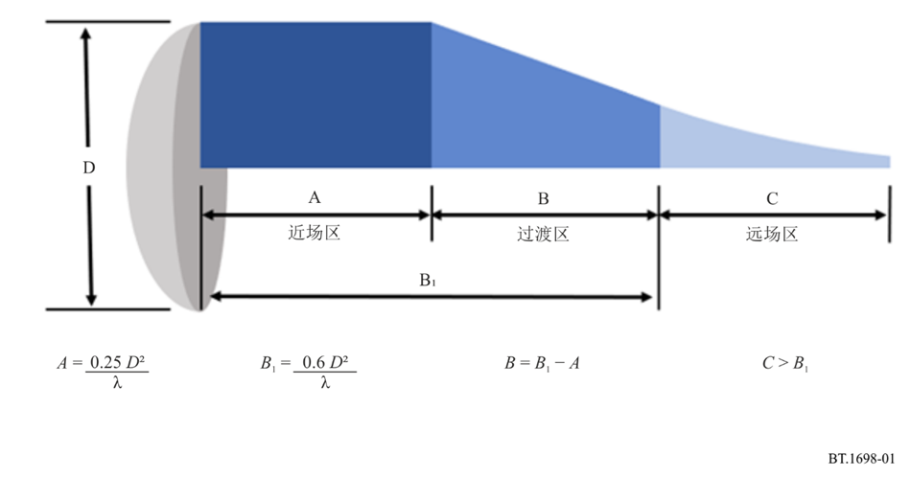
抛物面天线在近场区中的辐射出现在具有直径为D的圆柱体形状的近场区的整个长度范围内。EMF的最大值及其功率密度在整个近场区中是固定的。
它由下面的公式来表示：
$S\left({W/m}^{2}\right)=\frac{16ηP}{{πD}^{2}}$ (11)
其中：
η： 抛物面天线的效率（使用的是0.55）
P： 发射机的功率（W）
D： 抛物面天线的直径（m）。
密度 S 在整个近场区中是最大的。
从点1（过渡区的开始）到点2（远场区的开始），密度S随着距离r的增加而线性减小。
在远场自由空间区，S按照下面的公式随距离的平方而减小：
$S\left({W/m}^{2}\right)=\frac{GP}{4{π r}^{2}}$ (12)
其中：
G： 抛物面天线相对于等方向源的增益
r： 到抛物面天线的距离（m）。
密度S在抛物面天线的轴上是最大的。

2.3 混合频率场
有多于1个发射机（使用不同的发射频率）位于同一个发射机站点是很普通的。在此情况下，有必要考虑人体暴露于RF能量的总（综合）影响。在另一方面，所造成的影响是与频率有关的，因此，在计算相关的参数（S、E和H）之后，就应该考虑综合的影响。
对于热效应，暴露限制是根据比吸收率（SAR）来给出的（见后附资料3），这意味着应该确定适当的功率密度。对于有多个频率的发射机站点，建议总的功率密度是每个发射频率的功率密度之和：
(13)
其中：
S_{i} 是频率 f_{i}（i = 1, 2, … n）上的功率密度，并满足以下条件：
(14)
其中：
L_{i} 是频率 f_{i}（i = 1, 2, … n）上的功率密度参考电平。
这是基本的原则，但在如何应用此原则时有一些差异（见后附资料3）。

2.4 建筑物内部的EMF
建筑物的材料和建筑物内部的基本设施对EMF有非常大的影响，即使在同一个房间内也会造成在各点的合成场是不同的。EMF的空间变化是由入射波的多次反射引起的，因此，合成场的极化可能是不同于入射波的。
金属物体和管道（线和管子）会引起再次辐射（担当二次源），从而改变它们附近的EMF的强度。
所有这些条件使得对暴露的评估变得困难。在进行计算或测量时需要考虑相当大量的参数。
为在暴露的计算中达到能够接受的准确度，有必要选择表示环境的适当模型。
测量的准确度取决于探测器的尺寸和检测类型，以及实施测量的人相对于辐射源和探测器的位置。请参见ITU-R SM.2452号报告 – 用于评估人体暴露的电磁场测量、ITU-R P.1238建议书、ITU-R P.2109建议书和ITU-T K.61建议书。
关键问题并不简单地只是暴露限制本身的值，而是进行计算和测量应该采用的方式，这是本建议书的主要目标。

3 计算
分析方案只能用于计算少数特殊情况和几何形状的电磁特性。为了解决一般问题，必须应用数值技术。可以根据情况使用商业程序。物理和几何光学不适用于近场；有关EMF暴露计算方法的其他信息和指南可参见IEC 62232 [5]。

3.1 方案
分析和数值计算方法能够预测来自一个电磁发射体的外部或内部场。为了确定是否需要进行测量及需要使用什么样的设备，在一个特定暴露情况下，计算对于估算场强的电平是有用的。计算也可以作为测量的一种补充，并且能用来验证测量结果是否合理。
在某些情况中，例如，对于复杂的近场暴露条件，当无法得到昂贵的SAR测量设备时，计算能够代替测量。
计算的准确度和质量将取决于所使用的分析或数值方法，以及对电磁源及可能会影响场的发射体与预测点之间物理目标的描述的准确度。对于SAR计算，人体模型的准确度也会影响到结果的质量。
为了能够进行一次计算，必须知道或估算辐射源的参数。
广播辐射源参数的例子有：频率、功率、天线方向图、增益和地面以上高度。

3.2 闭合解
在一个发射源的远场区中，EMF在特征上主要是平面波，能够使用分析表达式来估计场强。在天线的主方向上，能够使用弗利斯自由空间公式来计算功率密度：
$S=\frac{PG}{4π d^{2}}$ (15)
其中：
S： 功率密度（W/m²）
P： 平均输出功率（W）
G： 相对于等方向辐射体而言的天线远场增益
d： 到辐射体的距离（m）。
功率密度与电场和磁场强度之间的关系由下面的公式来给出：
$S=\frac{E^{2}}{Z_{0}}=H^{2}Z_{0}$ (16)
其中：
E： 电场强度（V/m）（RMS）
H： 磁场强度（A/m）（RMS）
Ζ₀ ： 自由空间的固有阻抗，120 π（377）Ω.
因而，使用上面的公式，可以计算场强：
$E=\sqrt{\frac{P G Z_{0}}{4π d^{2}}}=\frac{5.5\sqrt{PG}}{d}$
$H=\sqrt{\frac{PG}{4π d^{2}Z_{0}}=\frac{\sqrt{PG}}{68.8d}}$
这些公式只在辐射源的远场区中才是适用的，即当d > 2D²/λ时，其中D是辐射结构的最大尺寸，λ是波长。没有考虑由于反射、物质传输和衍射引起的场强衰减或增强。在近场区中或者在除了主方向之外的方向上使用上述公式通常会得到太大的值，除非引入一个近场修正因子或一个辐射方向图因子。

4 测量

4.1 方案
测量方法是非常关键的，尤其对于近场和低频场；参见ITU-R SM.2452号报告 – 用于评估人体暴露的电磁场测量、ITU-T K.61建议书、EN 50496 [8]和EN 50 554 [9]。对于较低的频段，由于测试点到发射源的距离通常是远小于波长，因此测量方法是一个非常敏感且复杂的问题。由于这个原因，10 kHz-300 GHz的频率范围被划分为四个主要的广播频段：LF/MF、HF、VHF/UHF和SHF/EHF频段。遵循ICNIRP 2020关于限制暴露于电磁场（100 kHz-300 GHz）的指南[1]，E和H仅在2000 MHz以下使用；而入射功率密度仅在30 MHz以上使用。

4.1.1 LF/MF频段
为了验证理论结果，使用具有3个在位置上相互垂直的短偶极子天线的特殊仪器（场强计）来进行近场区中场强的测量。建议不要使用需要供电电缆的任何仪器。
为了防止对执行测量的人产生烦扰影响，测量仪器须附着在绝缘棒上。仪器和操作者之间的距离应该通过考虑操作者的任何移动是否会引起仪器刻度的任何变化来确定。该距离取决于被测信号的频率。
在执行这类测量过程中，有必要考虑附近区域中所有物体的可能影响，尤其是可能会产生再次辐射效应的那些。
当测量的目的是为了验证理论计算的结果时，测试点应该选择成沿着一个径向并且高度是在1到2米之间。
更详细的解释在ITU-R BS.1386建议书中给出。

4.1.2 HF频段
详细解释在ITU-R BS.705建议书中给出。

4.1.3 VHF/UHF频段
详细解释在ITU-R BS.1195建议书中给出。

4.1.4 SHF/EHF频段
考虑到波长和到发射源的距离，须使用标准的测量方法。

4.2 仪器

4.2.1 引言
在10 kHz-300 GHz频率范围内，为了确定场的空间和时间可变性，要求作出相当大的努力来测量暴露场。
使用足够的仪器和有效的测量装配是必要的。了解测量仪器的特性是重要的，因为这些特性决定了仪器的适当选择。与频率有关的特性，比如电缆的相互作用、带外未标定的响应、成形的频率响应，对于宽带仪器而言尤为重要。其他的场属性需要与仪器的特性相匹配；比如，无功的或辐射的、极化和调制，或者场源的数目。
人体暴露于EMF通常是用功率密度的单位来测量，但其他的测量，比如人体内的感应电流，可能会更有意义，并且这些对于保护或控制而言是工程师必须要解决的一些关键方面。在许多情形中，电场和磁场之间没有简单的数学比例关系，因此，在这种情况下，对每一个都必须要测量。
这种情形中要使用的测量仪器有：
– 测量场强值E和H的仪器；
– 测量电流的仪器。

4.2.1.1 概述
这些仪器所包括的基本组成部分有：
– 探测器；
– 把来自探测器的信号传输到读数和计算单元的连接电缆；
– 读数和计算单元。

4.2.1.2 探测器
理论上的等方向性探测器具有球形辐射方向图。大多数探测器都是等方向性的，或者在三维上是全向的，以测量来自所有方向的能量。
这些探测器必须具备下列特性：
– 对想要的场E或H有响应，对不想要的场没有响应；
– 通常，探测器是用电量很小并且对于最高工作频率是小于λ/10；然而，专门的估算显示，某些探测器可能会用电很多；
– 能够有预见地对环境条件的改变进行响应，比如温度和湿度。在测量过程中，把等方向性探测器放置在通过连接电缆的连接能够降低探测器处场扰动的位置是非常重要的。当测量中波或更低频率的电场时，这种场扰动是一个更普遍的问题。

4.2.1.3 电缆
用于连接探测器与读数和计算仪器的电缆必须是无噪声的，并且能防止把场耦合到测量单元。
注意到电缆有可能会担当天线的角色并且改变探测器处的场从而引起不正确的读数是非常重要的。通过在测试过程中把电缆布置成垂直于电场来解决这个问题有时是可能的；在测量电缆上使用抑制铁氧体可以缓解这些影响。

4.2.2 有关电场和磁场的测量仪器的特性
通常，对暴露于EMF的测量是在频域中进行的。有两种主要的仪器组。

4.2.2.1 宽带仪器的类型和规范
用宽带仪器（见图2）能够测量给定频率范围（即宽带）内的全部场，但当有几个源同时辐射时，要辨别单个频率源的贡献是不可能的。
图2
宽带仪器
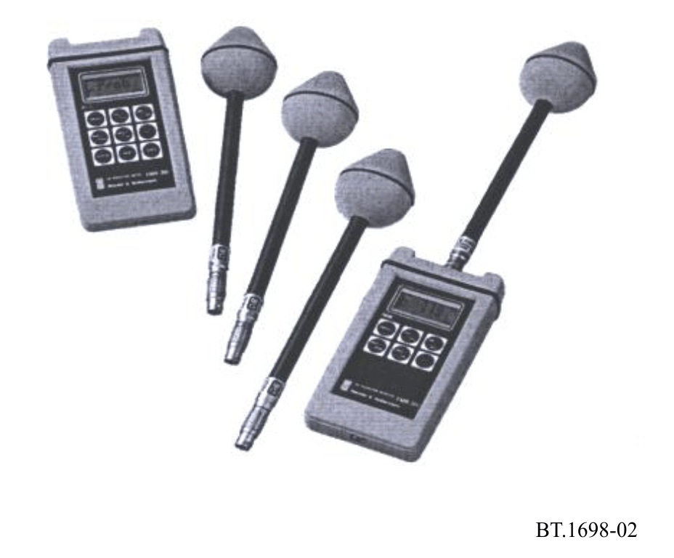
宽带仪器是用传感器来制造的，传感器可以是非等方向性的，以测量场的单个空间分量，或者是等方向性的，以同时测量场的所有3个分量。这些仪器可以测量瞬时电场或磁场的总电平，或者一个时间段内（根据暴露标准，典型值是6分钟）场的均方根值或平均功率密度值。根据所使用的检测器，宽带仪器可以划分为下列几类：
– 二极管；
– 测辐射热仪；
– 热电偶。
这些仪器可以使用于近场和远场两种情形。

4.2.3 窄带仪器的类型和规范
窄带仪器在频率上是有选择性的，并且能够测量不同频率范围内的EMF强度。窄带接收器在多个源的情况下特别有用，因为有可能估算每个源对整个场的贡献。借助非等方向性传感器或天线，估计场的方向和极化是可能的。在架设过程中必须细心，因为在相对于天线尺寸的空间内，场会迅速变化，尤其是存在像墙、泥土、金属棒和结构等能够反射的物体时。注意到改变测量点后检测到的场强可能会完全不同是重要的。测量同样会受到天线位置和连接电缆的影响。
当在时域中进行EMF测量时，有必要使用具有适当分析特性（有关频率和分辨率）的仪器，以便在频谱分析中通过傅立叶变换获得好的结果。
该系统包括下列基本组成部分：
– 一付标定过的、把电场（对于偶极子天线）或磁场（环形天线）变换为传输线中的波的天线。
– 一根标定过的连接传输线或同轴电缆。
– 通常为一台频谱分析仪的选择性接收机或者测量接收机，它使用调谐电路来测量作为频率的函数的接收信号强度。频谱分析仪给出频域中的电压值或功率值。
在这些测量过程中，重要的是要确保测量仪器不会扰乱正被测量的场。

4.3 预测与测量之间的比较
预测与测量之间的比较显示，测量结果与理论计算获得的结果非常吻合。欲知更多详情，请参见后附资料2。

5 广播发射站及其邻近地区的预防措施
这一节概述广播发射站周边应该采取的预防措施，以控制由于RF暴露引起的潜在风险。这些风险分为两大类：第一类是由于暴露于高电平的RF发射而对人体健康造成的直接风险，包括电击、灼伤及植入人体内的医学器械的可能故障。第二类是间接的风险，包括RF发射会引起的爆炸、火灾或妨碍到机器、起重机、交通工具等的安全工作。

5.1 控制RF高电平发射的直接健康影响的预防措施
按照能适当采取的预防措施来考虑两组人。第一组是工作在发射站的职工或因公到发射站的常客。第二组是普通大众，虽然第一组可能处在更频繁的危险中，但他们能比第二组在更大程度上应用控制措施。

5.1.1 职工（职业性）的预防措施

5.1.1.1 物理措施
如果合适，应提供某种形式的保护屏障，以限制对超过暴露限制的或可能会接触暴露之RF导体的任何区域的接近。必须使用钥匙或某种形式的工具才有可能接近这样的区域。应当向因维护而需要接近的围栏提供机械的或电气的联锁装置。
除了保护屏障之外（不是代替它），还应使用其他的物理措施，比如警告灯或标志。
在诸如栅栏和支撑结构这样的传导物体上感应的RF电压引起的电击或灼伤的风险，应该通过有效和适当维护的RF接地或接地装置来最小化。要特别注意诸如绞盘绳索等任何临时性电缆或钢丝绳的接地。
需要在一个RF场中处理这类物体的地方，应通过穿戴耐用手套和有效的标识来提供免受电击或灼伤的额外保护。

5.1.1.2 操作规程
必须由经过适当训练并有经验的工作人员在发射站建造时及对发射站作了任何有影响的改变时进行RF暴露风险评估。初期目标必须包括确认下列内容：
– 人可能暴露于参考电平的区域；
– 可能会遭受暴露的不同组别的人，比如职工、共享站点者、普通大众；
– 故障情况的后果，比如RF法兰盘的泄漏、天线未对准或操作错误。
通过计算或数学模型可以对RF暴露电平进行初步的核对，但也需要进行一些用作验证目的的抽样测量。然而，在大多数情形中，需要测量来更准确地确定RF暴露电平。应该基于明确的环境来确定待测的实际量（E场、H场、功率密度、感应电流）。这些包括发射站频率、待测的场区（近场/远场）及是否被建议核对与基本限制（SAR）或仅仅参考电平的一致性。这些环境也将在很大程度上确定是否应当分别测量三个单独的场分量，或者是否应该使用等方向性的仪器。应当由经过培训以使用这类仪器的工作人员按照规定的测量步骤来执行RF暴露的勘测，并按照规定的格式记录结果。
在任何组织或公司内，应任命一个能胜任的人负责适当的测量仪器的鉴定与供应工作。此类测量仪器必须始终按照制造商的说明书来使用，并且定期用一个检查源来进行功能性操作和标定。显示有效期的标签必须在这类测试或标定之后被固定在仪器上。应保留标定的记录，包括对每种情况是否需要进行调整和/或修理。此信息应被用来确定标定之间的间隔。
应该执行工作规程来确保RF暴露限制不被超过。应当培训职工有关相应的RF安全规程。在由于高RF暴露电平而限制接近的区域中，如果可能的话，维护工作应该计划在预定的传输暂停或发射方向图改变的周围时间。然而，在暴露于RF发射与其他风险之间始终有一个平衡，比如，晚上才在天线杆上工作，即使需要泛光灯照明。如果必要，发射机应该切换到低功率或关机，以便为了维护或修理工作而安全接近。
发射站上的禁区必须被明确定义和做出标记，并且应当实施“允许工作”制度。对于任何系统、天线、合路器或与其他组织共享的区域，相应的装置都应摆放到位。应当向定期工作在高RF暴露电平区域的所有工作人员发放某种形式的个人告警或RF危害计。
必须保留高于规定的RF暴露电平的暴露的记录。在合适的情况下，对操作发射站负有责任的公司或组织应当监测定期工作在高RF暴露电平区域的工作人员的健康状况，并参加流行病学调查。
与RF暴露安全有关的一般策略和规程的详情应当包括在书面的安全指南中，并且交给所有相关的工作人员。另外，应该为每个发射站发布自己的指南，以确保与此类策略和规程的一致性。
安全培训也应当包括RF暴露的性质和影响、医学方面问题和安全标准。
需要特别关注对EMF特别敏感的工人，比如孕妇、携带无源或有源医疗设备的工人。
对于携带有源植入式医疗设备（AIMD）的工人，可从区域导则中获得详细指南，比如
EN 50527系列CENELEC文件 – 携带有源植入式医疗设备的工人暴露于电磁场的评估程序。另请参见附件1之后附资料6。

5.1.2 涉及普通大众的预防措施

5.1.2.1 物理措施
就如与第5.1.1.1段中针对职工详述的那些，类似的考虑适用于普通大众。应该特别注意故障条件下会超过RF暴露限制的区域。应该以四周都是栅栏的形式并且在需要时适当接地来提供保护屏障。额外的危险告警符号可能也是必要的。

5.1.2.2 操作规程
按照第5.1.1.2段进行的风险评估必须考虑普通大众中有人在体内植入医疗器械的可能性。应该采纳一个规程，它能向这类潜在来访者提供健康危险信息，并具有适当的限制接近规程。应该向站点的定期来访者提供基本的RF安全指南。
必须要考虑到进行站点范围外的RF暴露调查的要求，尤其是在外部金属结构（起重机、桥、建筑物等）中的感应电压可能会引起轻微的灼伤或电击的地方。在进行这类调查过程中，应考虑到场强随距离增加的可能性，这通常是由于升高的地形。如果必要，应该实施一个规程，用于监测规划的应用或其他的开发提议。

5.2 控制间接RF暴露危险的预防措施
RF暴露的间接影响，比如对易燃物质的点燃危险，可能发生在远低于参考电平的电平上，特别是在MF/HF上。这是由于易燃物质可能被储藏在具有关联传导结构的地点，比如管道工程，这些传导结构能够担当一付相当有效的接收天线。然而，实际的风险是很小的，但可能包括工业处理厂、燃料储藏设施和加油站。然而，详细的估算远非那么简单。因此，下面建议的一般方法就是基于累进消去。所采纳的详细预防措施无论如何都需要考虑到任何的国家标准或所涉国家的立法。
应当基于实际的、最不利的估计，来对一个特定类型发射机与一个传导结构之间所需的最小间隔距离做一次初步评估，以避免这样一种危险。这样做的第一步是对正在使用的特定发射机频率确定可能会出现点燃危险的最小场强。它是易燃物质的类型和由金属结构所构成之任何环路的周长的函数，通常管道工程最容易由表格或图形来确定。而后脆弱区域就应能从这个通过计算、数学建模或表格/图形得到的最小场强来确定。
如果由上面确定的脆弱区域包括任何此类储藏易燃物质的站点，或者如果有任何正在被规划的站点，那么就要作更详细的评估。这应当基于任何金属结构的实际尺寸、所储藏易燃物质的气体种类和测得的场强。应当通过计算金属结构的可萃出功率来进行这个详细的评估，从而确定这是否超过了易燃物质的最小点燃能量。如果是这种情况，那么应测量可萃出功率，并对该结构和/或其他安全措施进行任何必要的修改。
与点燃危险相似的一种类型是可能的易爆物质的爆炸。这种情况遇到得非常少，但可以从区域指南中得到详细的指导方针，比如CENELEC文件PD CLC/TR 50426:2004。（用射频辐射指南评估桥丝电爆炸装置的意外引爆）。应当考虑其他的间接影响，包括对邻近发射站的或在发射站范围内的交通工具、机器、起重机等的安全系统的干扰。
当必要时，可能需要采用在原理上类似于第5.1.2段中描述的那些预防措施。

附件1之后附资料1
计算广播天线附近的场强的例子

1 例子A – 电场和磁场强度图
根据第3段，为了确定某些点或区域上的场强大小，可以对靠近广播发射天线的电场和磁场强度分布进行数值计算。这特别包括场结构通常是非常复杂的近场区。为了核实EMF限制的相关限定值（电平）得到满足的场等高线（具有固定场强的线或面），同样可进行计算。在这种方法中，估计延伸的有关区域可能会是什么样子是可能的（例如，为了规划目的），在这些区域中可以或必须采取保护措施。
在下面的图中，有关（MF和HF广播发射天线）例子的一些计算结果用图的形式来给出。
图3详细描述了定向MF天线的模拟；天线由两根天线杆组成，每根天线杆高为半个波长；其中一个是馈入，另一个是被动反射器。图3显示了该模型；参考轴长为50米。
图3
模拟定向MF天线
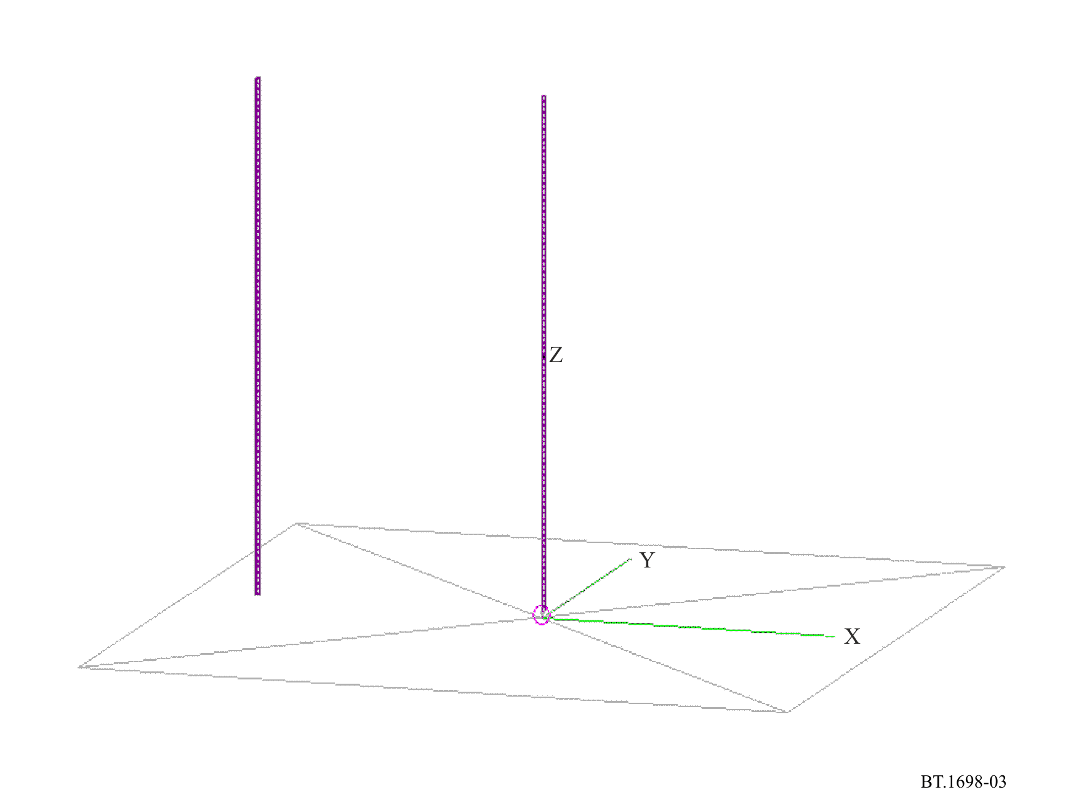
图4显示了在地面以上1.5米处计算得到的电场强度，输入功率为500 kW。
图4
在地面以上1.5米处计算得到的电场强度，输入功率为500 kW
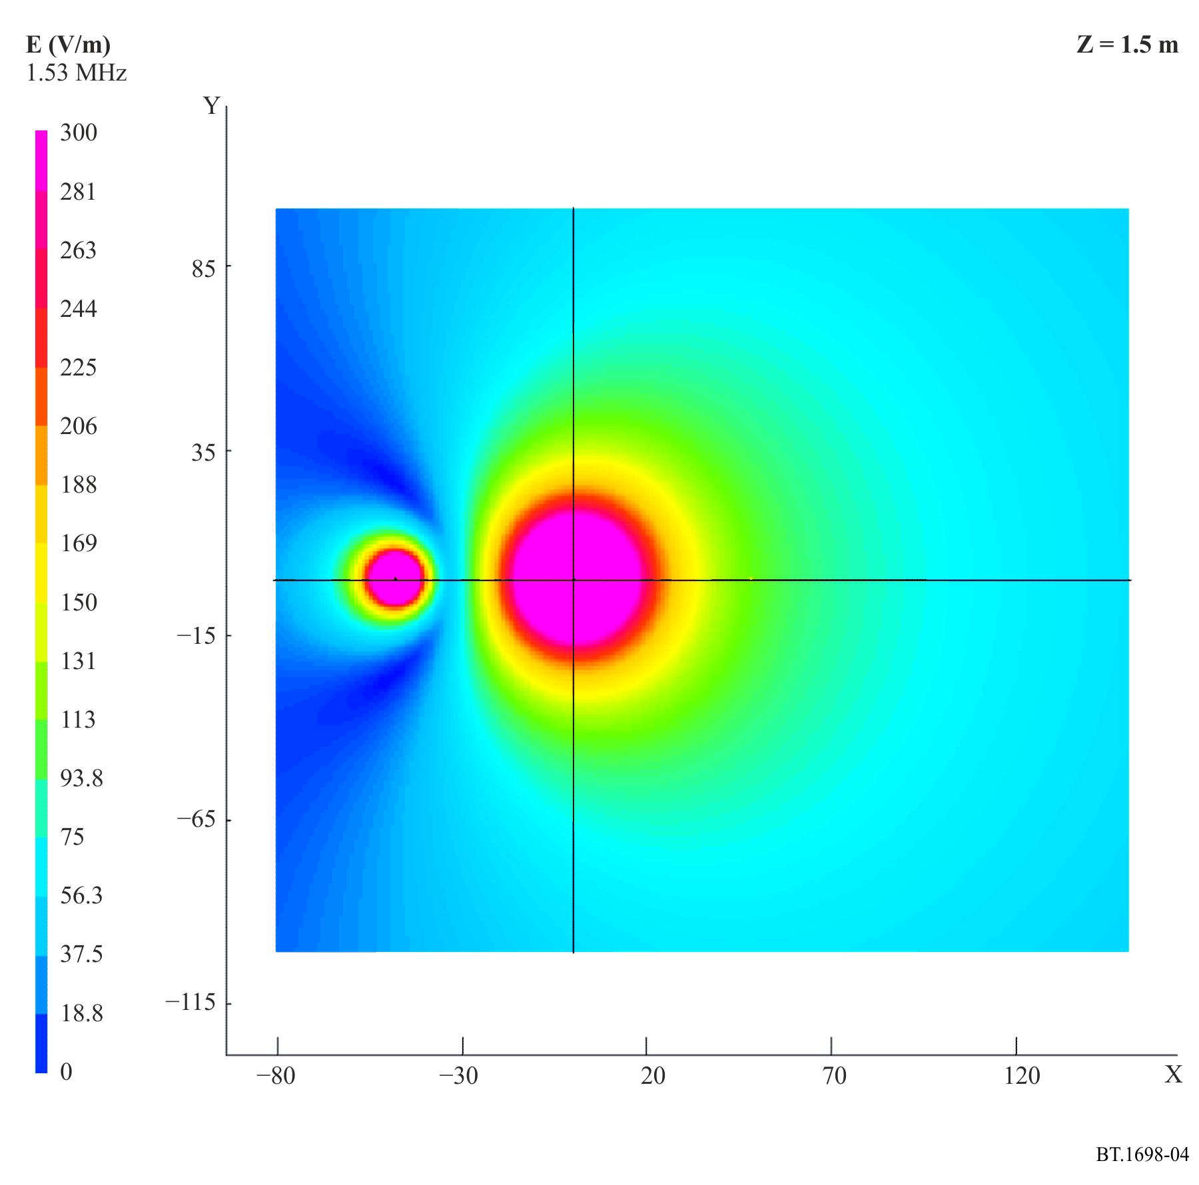
图5显示了在地面以上1.5米处计算得到的磁场强度，输入功率为500 kW。
图5
在地面以上1.5米处计算得到的磁场强度，输入功率为500 kW
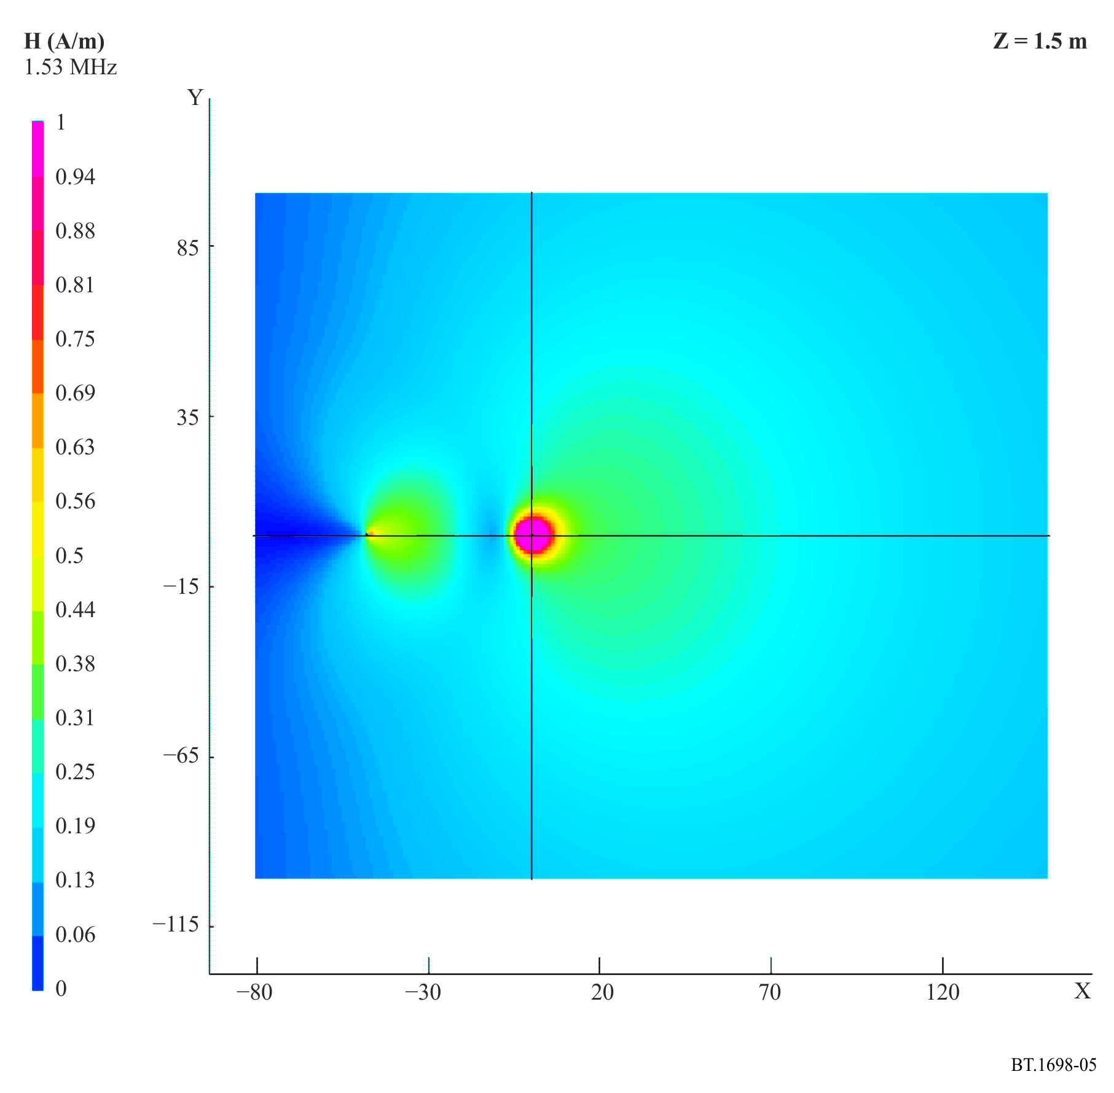
图6显示了典型的HF 4/4/1幛形HF天线的模型，其非周期性反射器高出地面一个波长（AHR（S）4/4/1）。有四排元件，每排包括四个偶极子。在模型中考虑了天线的有源辐射元件、反射器和简化的支撑结构，图7和图8分别示出了在地面以上1.5米处产生的电场和磁场的结果。作为参考，轴（绿色）长为50米。
注意：随着与阵列距离的增加，电平不会简单地单调下降。
图6
典型的AHR（S）4/4/1天线的模型
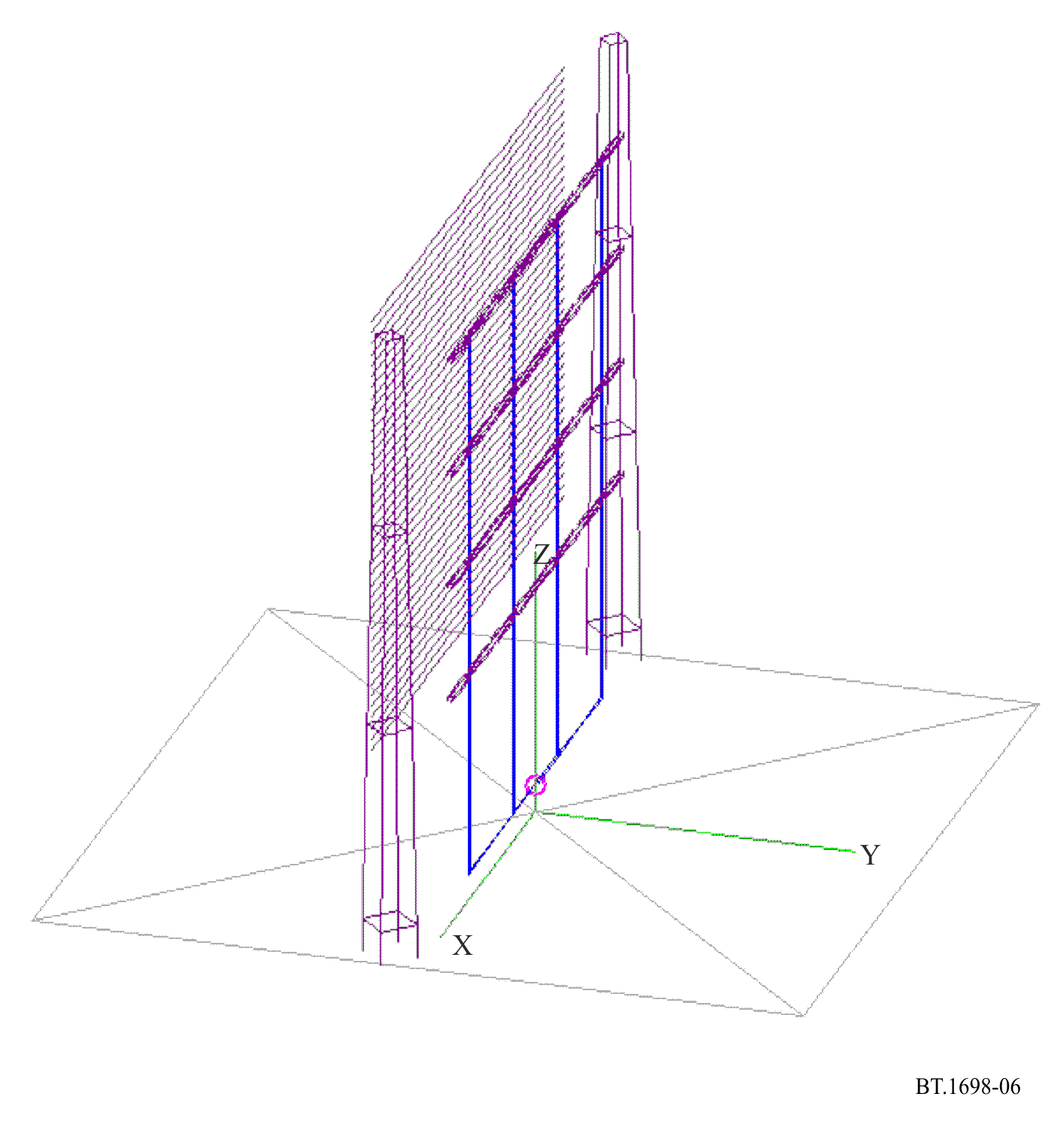
图7
在地面以上1.5米处计算得到的电场强度（V/m）；典型的ARS 4/4/1幛形天线。
7 MHz时输入功率为500 kW
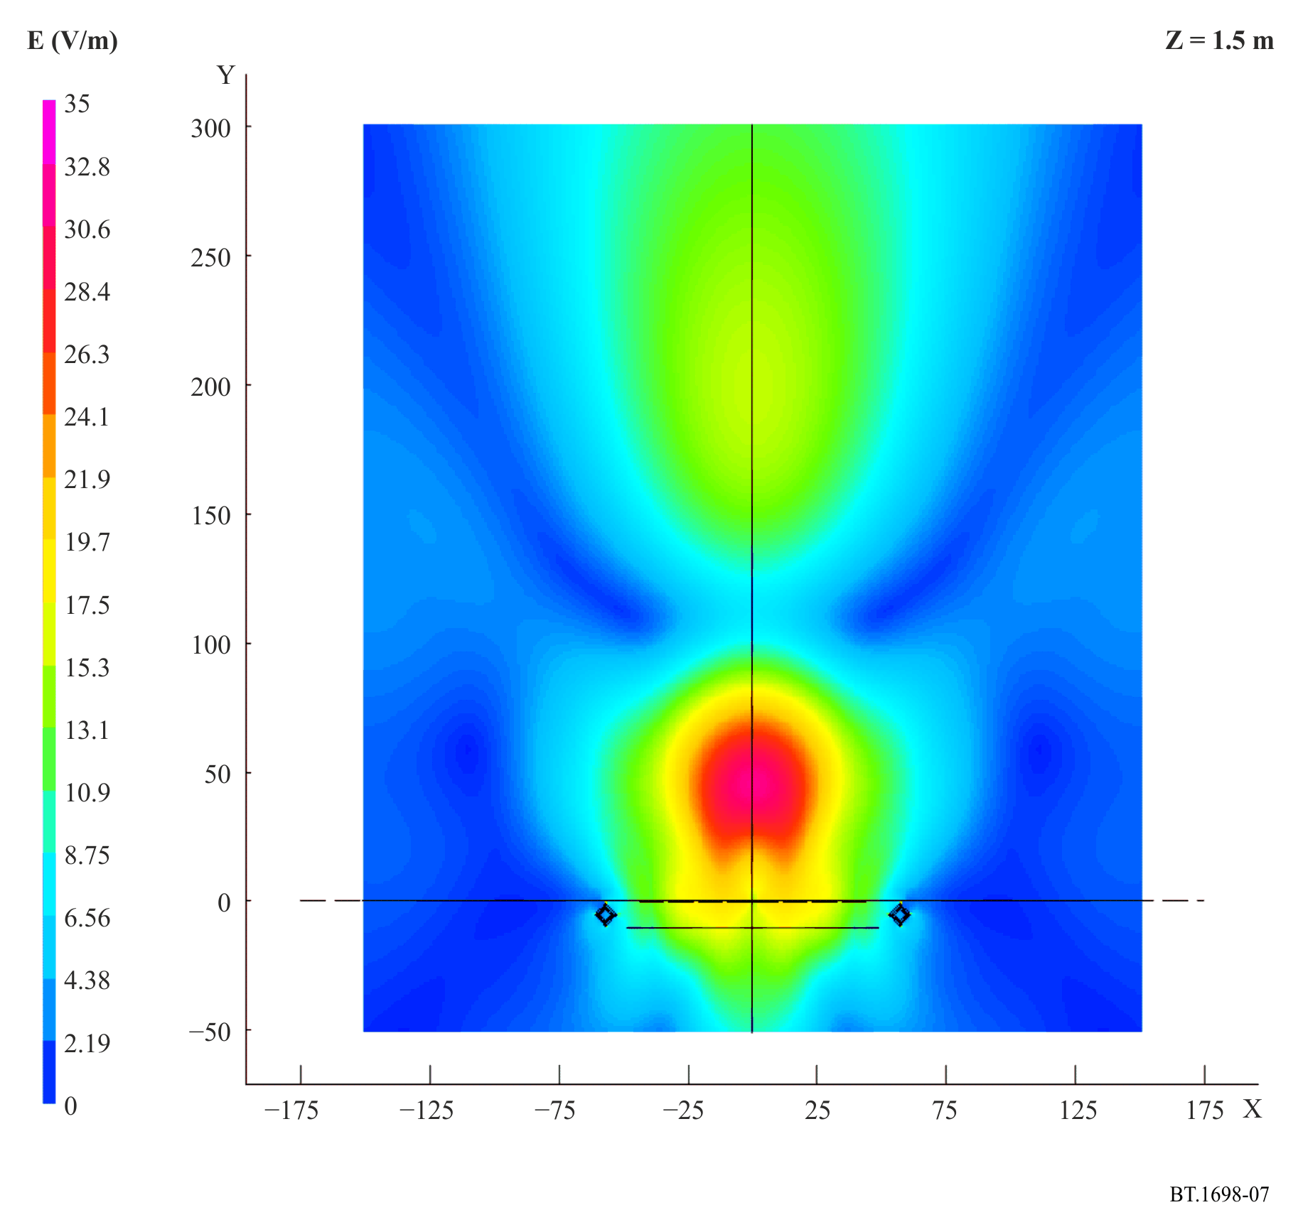
图8
在地面以上1.5米处计算得到的磁场强度（A/m）；典型的ARS 4/4/1幛形天线。
7 MHz时输入功率为500 kW
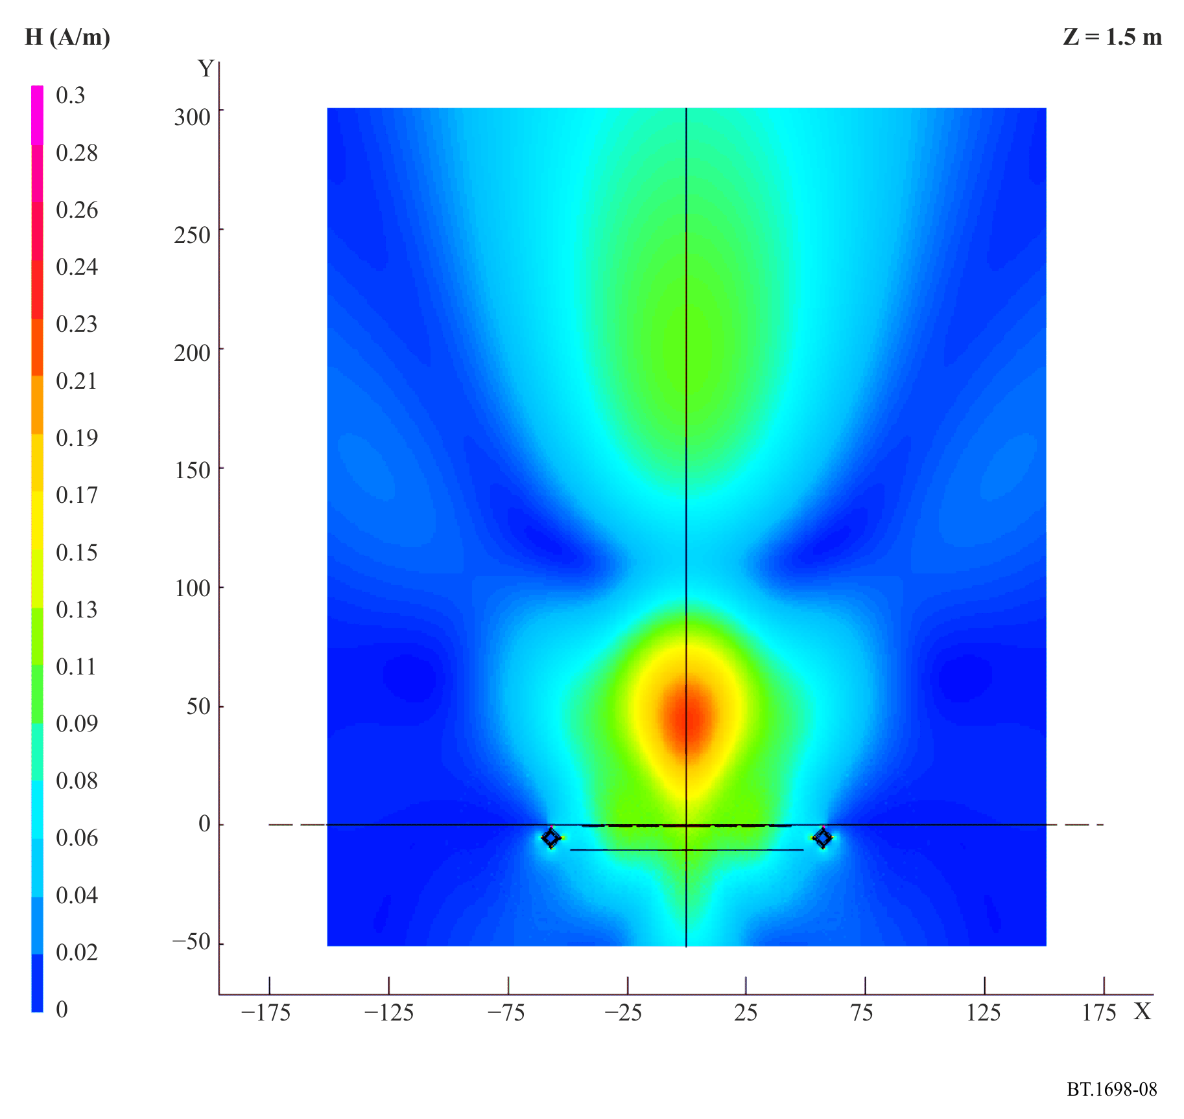

2 例子B – 在高功率MF/LF天线的近场区中磁场强度的确定
这个例子的目的是通过解哈伦（Hallen）积分公式来确定MF和LF桅杆式天线（单极天线）近场区中的磁场强度。
在低于10 MHz的频段中，EMF中E与H之间的物理关系要更为复杂。与更高的频率形成对照，即使到发射源的距离非常短，当中EMF仍具有远区场的特性，并且辐射功率密度（坡印亭矢量强度）的概念是非常有用的。事实上，在近场区中，无论频率多少，电场与磁场之间的简单关系不再成立：两个场不是同相的，其比值也不是377 Ω。但对低至10 MHz及以下的频率，其近场区大于更高频率的近场区。
很明显，测得的场强将取决于发射天线的类型、发射机功率和到发射天线的距离。例如，在高功率发射E分量的情形中，在一个典型LF/MF站点处的场强可能从几V/m变化到超过250 V/m。在非常靠近发射天线时，场强可能会在1 000 V/m的数量级上。

3 例子C – HF发射幛形天线的近电磁场

3.1 引言
这个例子处理更复杂的天线结构，称为幛形天线。这些天线对短波（HF）高功率发射之目的而言非常重要。它们实际上是在一个垂直平面上排列的水平偶极子阵列。
增加HF广播中发射天线的功率和增益是非常明确的总趋势。在用于全球覆盖的大型发射中心，高至500 kW的发射机功率和超过20 dB（相对于一个半波偶极子）的天线增益（在最大发射的方向上）并不罕见。一个500 kW的发射机加上20 dB增益的天线能够产生出50 MW的有效辐射功率（ERP）。一个500 kW的发射机在100%调制时（见附件1之后附资料4），天线增益为20 dB，产生的有效辐射功率（ERP）为75 MW（在最大发射的方向上）。
后附资料5（第2.1段）简要描述了可用于计算高功率天线近电场和近磁场的数值方法。
在第3.2段中，给出了HF幛形天线附近区域内的场的结果。

3.2 幛形天线的近电场和近磁场
有多种高功率发射天线用在短波广播中，比如水平偶极子天线（通常构成一个定向天线阵列或幕形天线）、菱形天线和垂直单极天线。幛形天线中的偶极子通常是简单的或是折叠的半波偶极子，由近似等幅的电流馈入（但有时有不同的相位），以产生要求的发射方向图。天线通常有一个无源反射器，在大多数实际情况下由一个金属丝网（非周期性反射器）组成，但也能是一个已调谐的偶极子阵列。幛形阵列标记为H(R)(S)m/n/h，其中H表示一个排列在垂直平面上的水平偶极子阵列；R表示i个反射器（如果有的话）；S表示为了旋转主波束的方位角而馈入相邻共线偶极子的电流之间的一个相位偏移（如果有的话）；m表示每一行中共线偶极子的数目；n表示垂直堆叠（通常间距半个半波长）的平行偶极子的数目，即行（隔层）的数目；h表示最下面一行高于地面的高度（以波长为单位）。更多信息，请参见ITU-R BS.705建议书。
幛形阵列有极好的属性，包括高增益（超过20 dB），即高度定向的发射方向图，以及高功率处理能力（高至500 kW）。因而，它们在大型HF发射站中起着非常重要的作用。本建议书的中心问题是开发一种准确和有效的技术来估算这些场。
一个典型的HF广播站天线场有若干付水平极化的天线。在某些情况下，也有具备全向特性的正方形天线。一付典型的幛形天线包括16个折叠的偶极子，排列成4行、每行4个单元（HRS 4/4/h）。有时幕形天线有一个非周期性反射器，由细的水平金属丝或调谐偶极子阵列制成（见图9）。

图9
HF幛形天线阵列
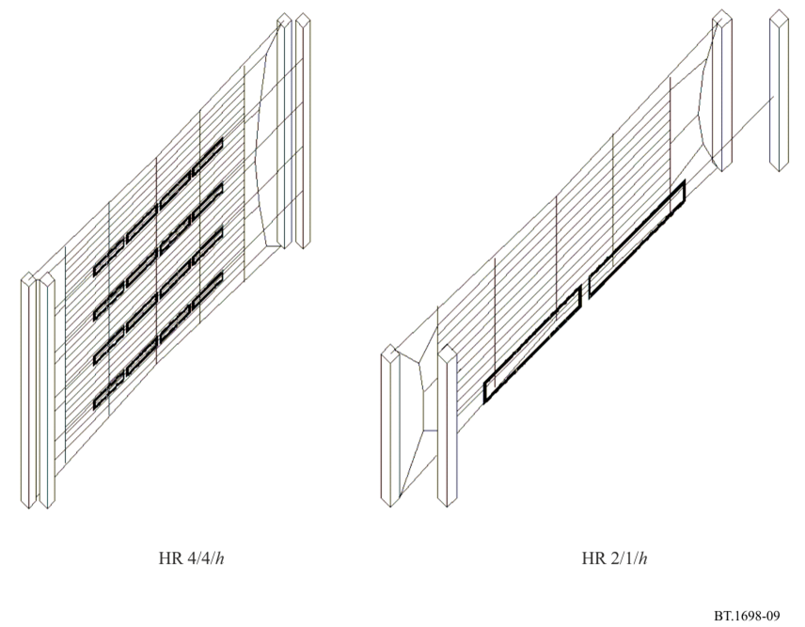
在文献中，很少有论文涉及有关HF幛形天线的电场和磁场计算问题，但它们都基于对沿着偶极子的电流分布做正弦曲线近似，并基于馈入偶极子的电流具有相同幅度的假设。目的是通过使用一个对电流分布更准确的近似来提供一个更严格的分析，并考虑到阵元之间的耦合，即馈给阵元相同幅度的电压。
实验已证明（并使用对电流分布的正弦曲线近似在理论上得到了证实），通过一个理想导电平面来近似实际的土壤可以得到准确的结果。这种简化是重要的，因为这可对高于理想地面的天线进行处理。通过采用简单的偶极子而不是折叠的偶极子也便于目前的分析。采取这种近似可得到准确的结果。根据从实际幛形天线的大小所取得的数据，简单偶极子的长度取为在设计频率上比半个波长稍短一些。邻近天线的馈入点之间的距离在水平和垂直方向上始终是半个波长。偶极子与反射器之间的距离正好是四分之一波长。通过引入原始偶极子的负镜像（在垂直平面上）来对反射器进行建模。因此这些原始偶极子与其各自镜像之间的距离是半个波长。
估算了发射方向图最大值方向上的近电场和近磁场（因为发现旁瓣方向上的场相当弱）。为估算可能步行在天线场中的广播站工作人员的暴露危险，估算了z = 2 m仰角处的场；对于普通大众，考虑到居住在二层房子中的人，估算了z = 5 m仰角处的场。

图10
当a)偶极子由相同的电流馈入；b)偶极子由相同的电压馈入时，
HRS 4/4/1天线的“等效”坡印亭矢量以及实验数据（圆点）
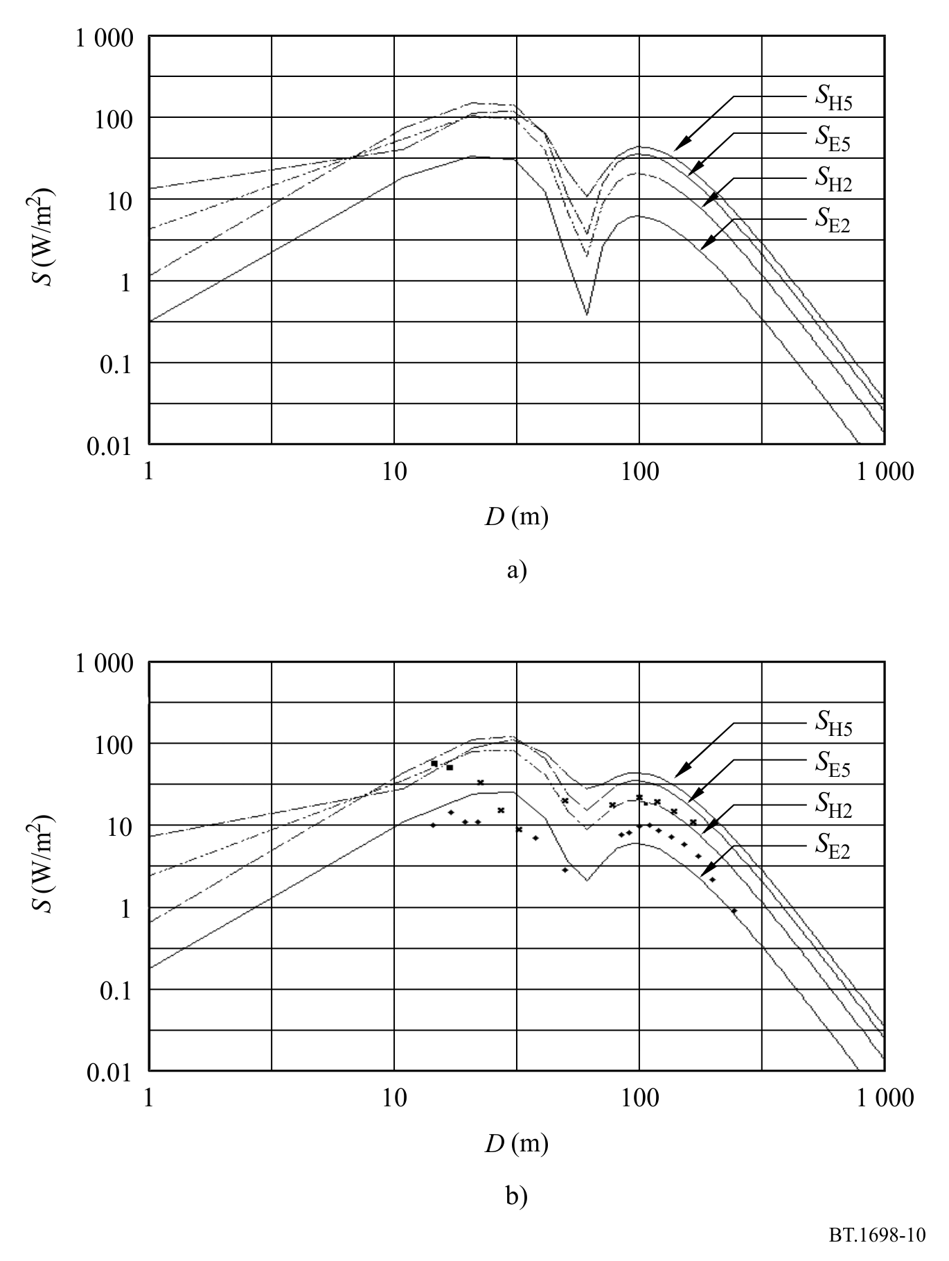
分析结果首先与HRS 4/4/1天线的结果进行比较。天线的工作频率是15.245 MHz ，馈入功率为500 kW。图10 a）示出了当假设偶极子是由相同的电流馈入时，“等效”坡印亭矢量的结果。图10 b）示出了相同的结果，但取的是偶极子由相同的电压馈入，并且是在z = 2 m处测得的数据。理论与实验数据之间的一致性是清楚的。显然，用相同的电压馈入天线能对实际的场带来更好的预测，尤其是在距天线70 m的下降处的附近。

4 结论
已在理论上研究了高功率发射HF幛形天线附近的近电场和近磁场。确定了这些天线附近对于人体的安全区域。使用严格的理论得到了幛形天线近场的结果，发现它们与其他地方发表的实验数据吻合得很好。

附件1之后附资料2
预测与测量之间的比较

1 前言
为避免在工作和结果中有相互的影响，已由不同的人独立进行了模拟与测量。
只部分模拟了天线系统，因为这特别复杂（关于天线模型，请参见第1.1段）。
已对一个能够工作在短波频段的天线系统进行了测量和预测，如图11和图12所示。在13 MHz和18 MHz上做了比较。
图11
HF阵列的一个例子
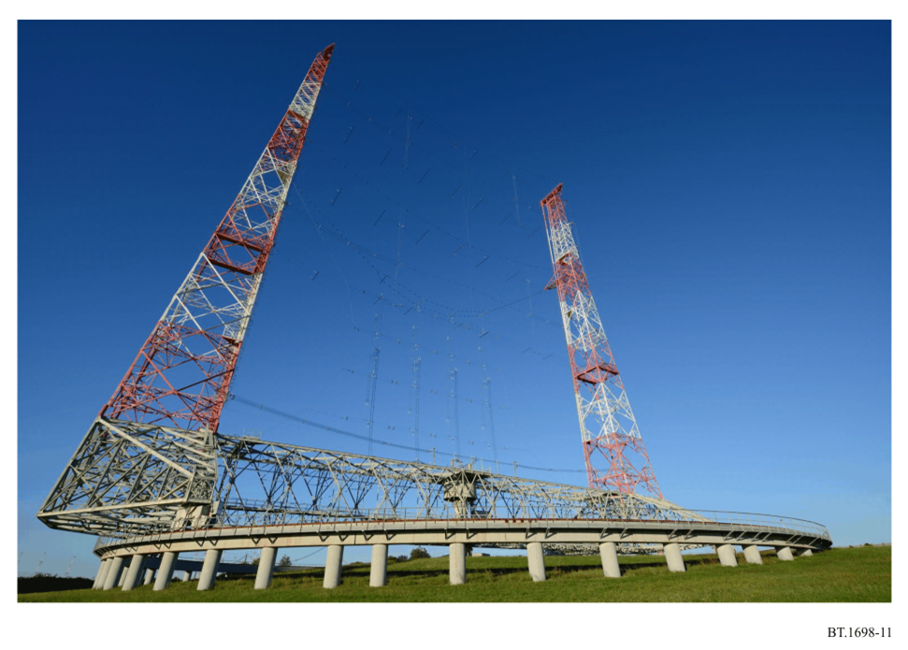

1.1 用于天线系统的模型
如图12所示的天线系统是由置于用金属丝网做成的反射器前面的、水平极化的16个折叠偶极子阵列组成的。偶极子由构成一个复杂阻抗匹配网络的双股线来馈入；图10所描述的阻抗匹配网络的所有双股线主要是垂直的（垂直于偶极子）；某些水平线相对较短，并垂直于偶极子和馈源，沿着传播方向。在天线底部的是其他的双股线，用于把RF功率分配到4个偶极子“列”中。
图12
辐射元件和部分匹配网络的细节
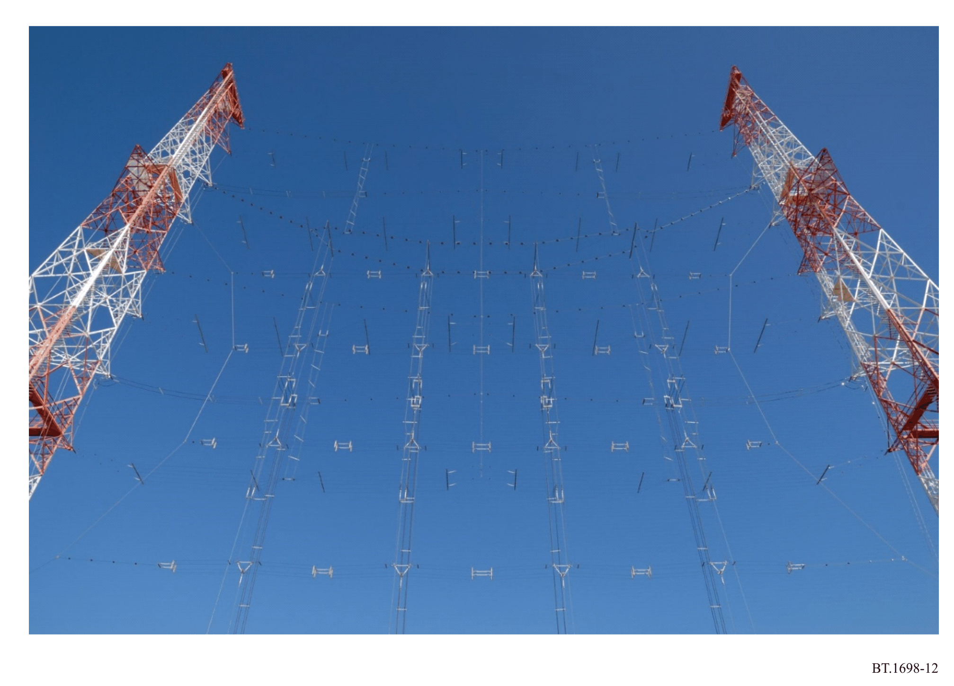
为了简化模型和避免不必要的细节及随之发生的更长的计算时间，整个系统已经被模型化为一个简单的16偶极子阵列，如图13所示，每个偶极子由其自身的电压发生器来馈入，它与所有其他偶极子具有正确的相位关系，不需要构建匹配/馈入网络的模型。另外，每个折叠偶极子由边缘折叠的两条平行金属丝组成，已被模型化为单根金属丝的折叠偶极子，为得到相同的阻抗值，该模型化的偶极子具有足够的横截面。
最后，每个偶极子已经表示为24段，每段长度不超过/20，见图14所示。

1.2 天线系统模型的优点和局限性
相对于真实天线系统的复杂性，所实现模型最重要的优点是极端简单性。依托这个模型，有可能得到相对较少的计算时间。
为了更好地表示实际系统，另一个优点是在必要时能容易地调整模型。事实上，模拟与测量之间的第一次比较的结果通常代表了好的反馈，以对第一个模型进行某些调整。所采用的简单模型的最主要的局限性是不可能正确地考虑复杂匹配/馈入网络对场中x、y、z分量的贡献。事实上，一定量的功率是由按照驻波体制工作的双股匹配线所辐射的。由于这个原因，不会出现E场的垂直分量（z分量）及传播方向上的水平分量（y分量），除了在某些情况下（这些值非常小）之外；可以看到，H场的x分量有类似的情况。这是因为预测是在没有考虑垂直辐射体和传播方向上的辐射体时作出的。在测量结果中，相反地，E场的垂直（z）分量和水平（y）分量都有，H场的水平（x）分量也有，这在直接比较中会引起一些问题。最合理的解决方案是把这两个分量视为由没有到达偶极子阵列的那部分功率所产生；它们对测得的场的贡献应当被考虑在模拟结果的水平（x）分量中。换句话说，模拟得到的水平（x）分量必须与测量的综合结果进行比较，综合结果通过对x、y、z轴上测得的分量取平方和后再取平方根来得到。
图13
偶极子阵列模型及其在三轴坐标系X、Y、Z中的方向。
每个偶极子都由其自身的电压发生器来馈入，与所有其他偶极子同相。
估算点上E和H场的分量E_{X}、E_{Y}、E_{Z}、H_{X}、H_{Y}、H_{Z}有相同方向的X、Y、Z轴
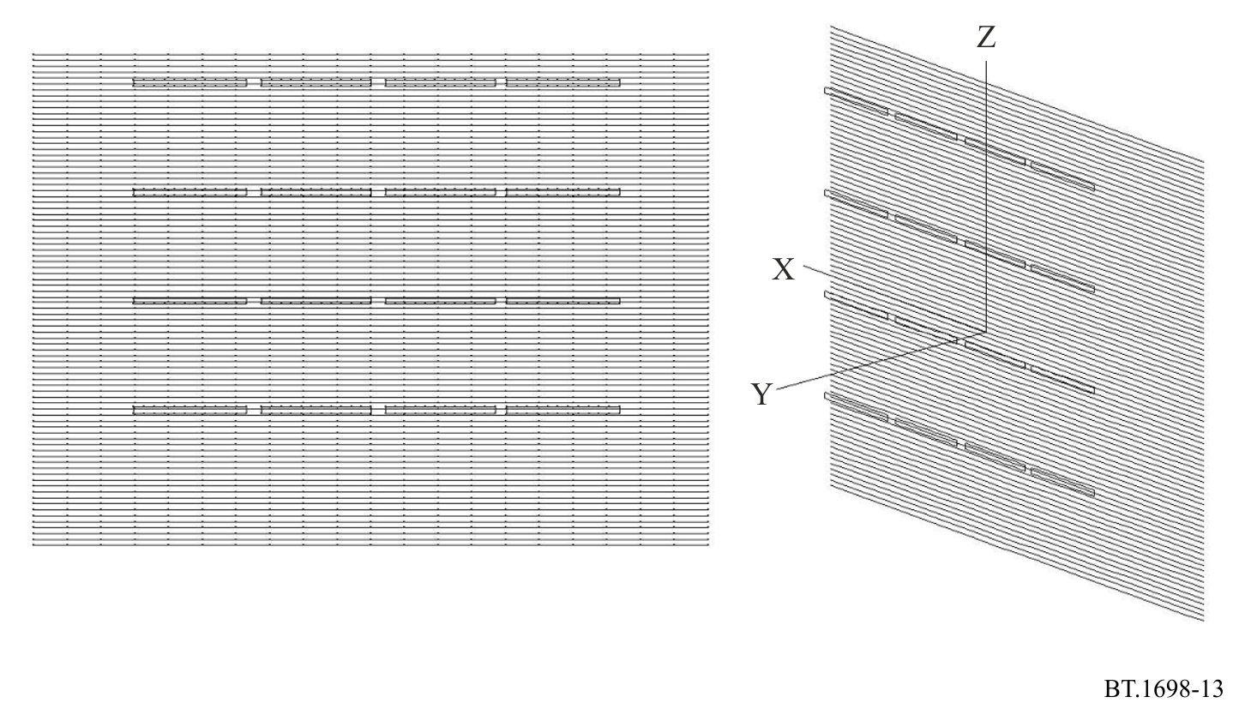
图14
单个偶极子模型。偶极子通过24段来建模，每段长度小于λ/20。
激励加在上臂或下臂的中心、位于中心段的中点上。
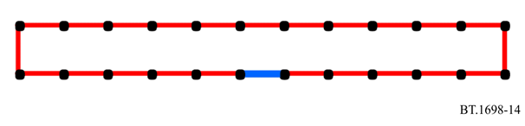

2 预测与测量之间的比较

2.1 线结构的数值分析：示例

2.1.1 预测

2.1.1.1 关于模型的注释
为了把前面描述的模型最佳地适用于实际天线系统，有必要知道考虑了传输线损耗后每个偶极子输入端的正确功率值。
为了在每个偶极子上运用合适的电压值，已计算每个偶极子的输入阻抗。这些值如图15所示。

图15
根据模拟得到的偶极子的输入阻抗，归一化到600 Ω。
注意：600 Ω附近的电阻值有小（而不是不存在）的发散。
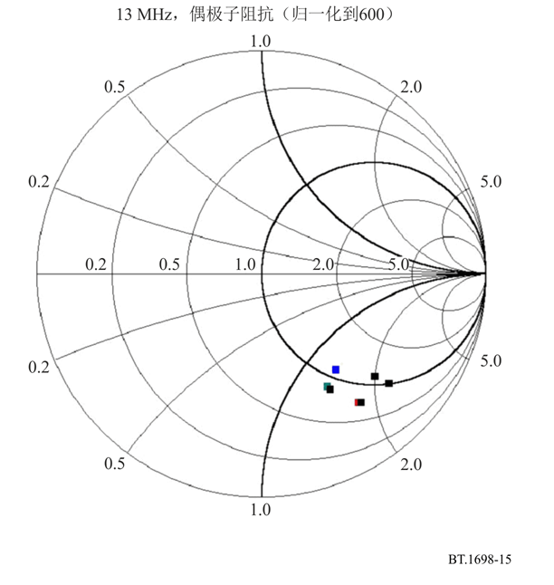
然后，对于每个偶极子，采纳了等于600 Ω的公共电阻值，这是从模拟中得到的平均值。注意：这个决定可能是预测结果中有误的原因。
为了补偿主要由于指向发射机的无功分量及随之发生的功率反射所引起的不匹配，已经考虑了足够的功率增加。因此，在每个偶极子处已经运用了足够的电压。

2.1.1.2 远场估算
为了把模型的结果与图11和12中给出的实际天线进行最佳比较，计算了辐射图。这些结果如图16（水平面）、图17（垂直面）和图18（前视）所示。
图16
水平面上的辐射图
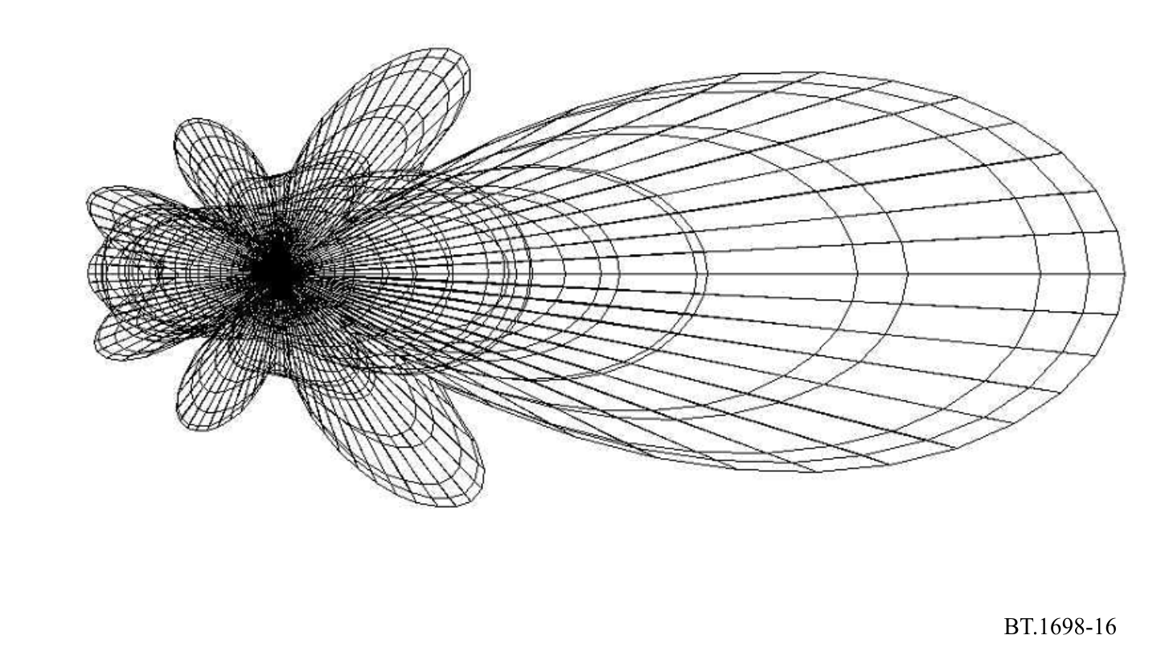
图17
垂直面上的辐射图
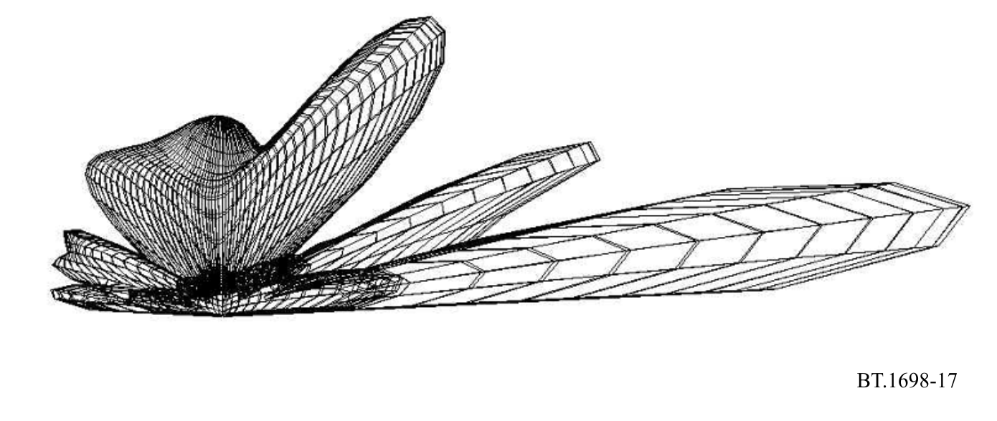
图18
前视的辐射图
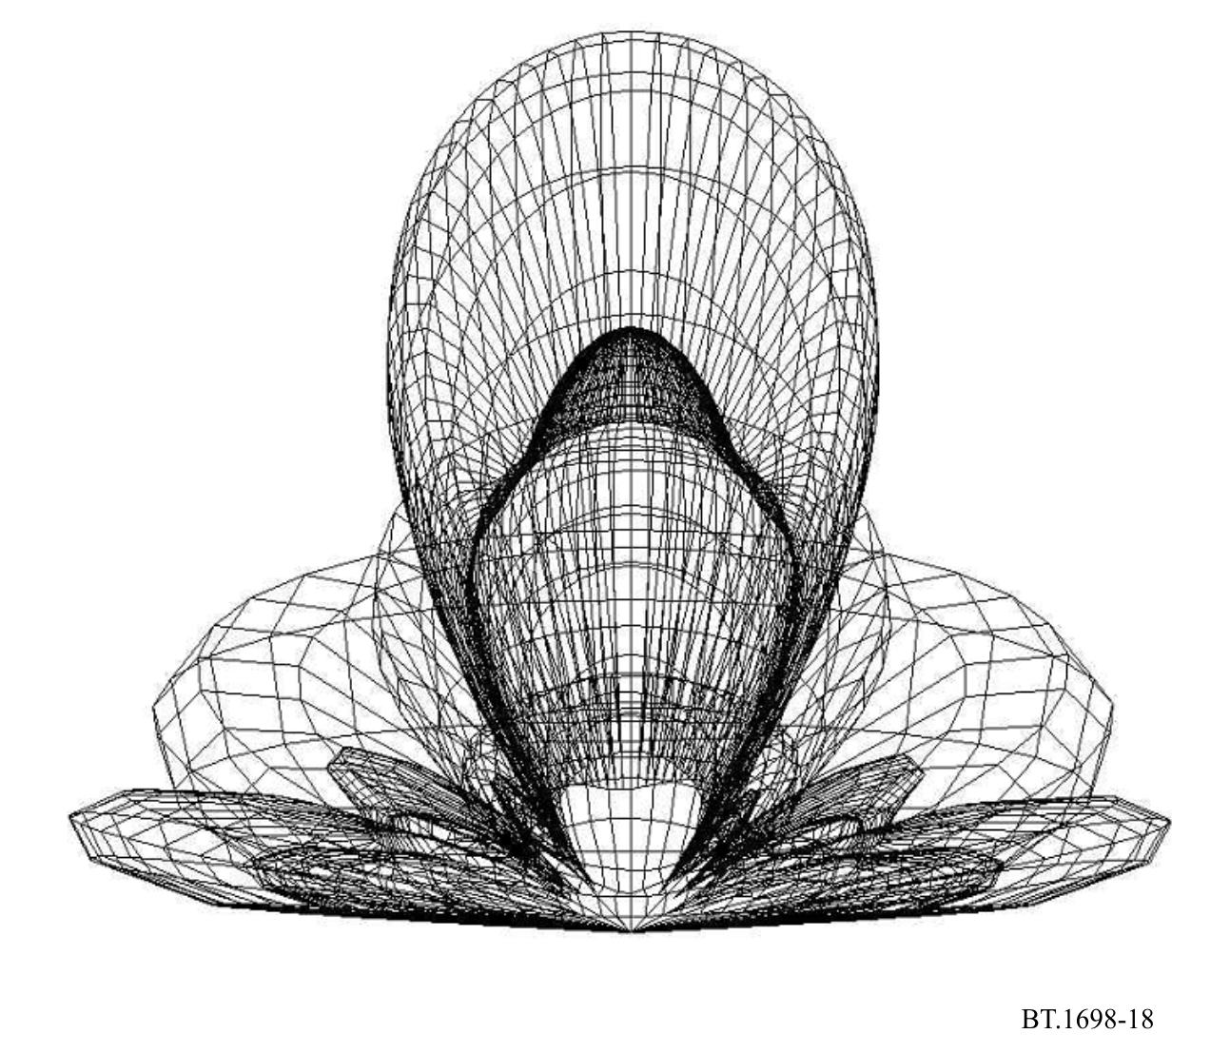

2.1.1.3 近区中场强的预测结果
预测是通过计算在天线最大增益方向（Y轴）上、地面以上2 m处（Z轴 = 2）E和H场的x、y、z分量来作出的。计算得到的值表示在图19（E场）和图20（H场）中。地形在估算和测量中的强影响可能会在这两个结果之间引入一个额外的差异。为了说明地形的强影响，也已计算在60 m的固定距离（Y = 60）上、估算点在地面以上高度（Z轴）从0改变到9 m时E和H场的值。结果如图21（E场）和图22（H场）所示。

图19
近区中计算得到的E场强度
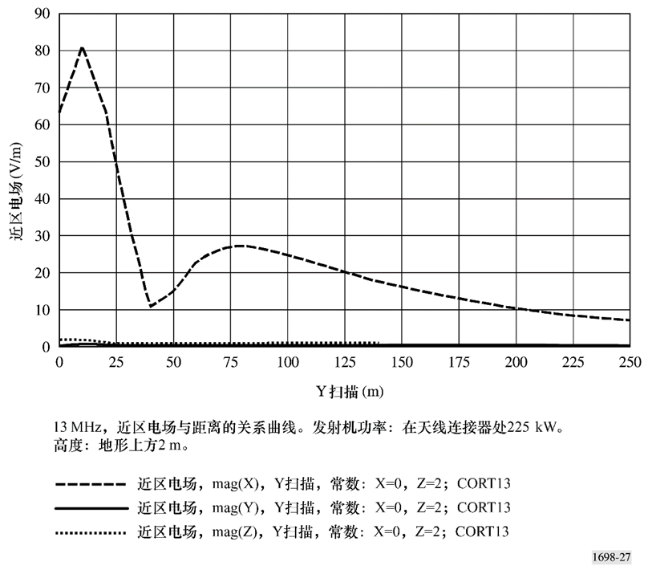
BT.1698-19
最重要的贡献是x分量。水平轴表示以米为单位的、到天线的距离（Y扫描）。Z固定在2 m处（地面以上的高度）。E场分量的强度在垂直轴上以V/m来表示。

图20
近区中计算得到的H场强度
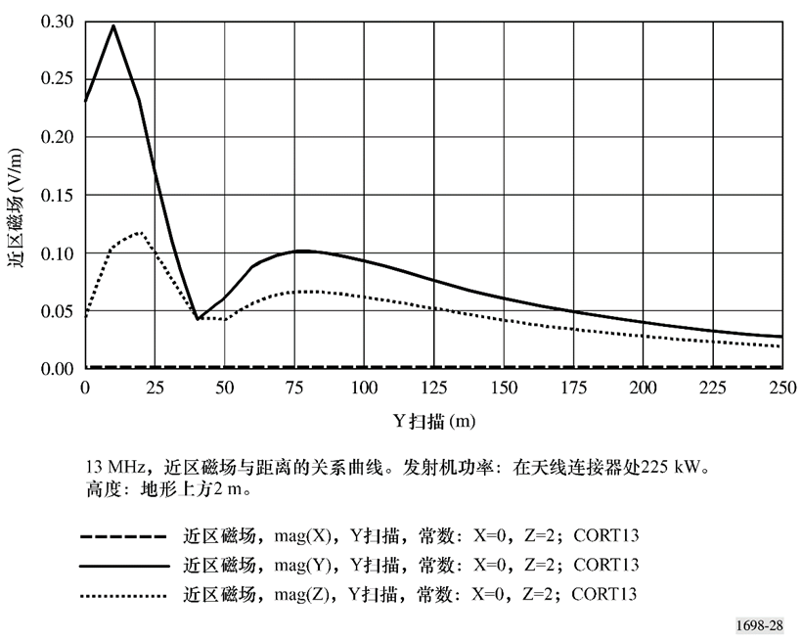
BT.1698-20
主要的贡献是y分量。z分量较低，而x分量为零。水平轴表示以米为单位的、到天线的距离（Y扫描）。Z固定在2 m处（地面以上的高度）。H场分量的强度在垂直轴上以A/m来表示。

图21
在到天线60 m的距离（Y=60）、0到9 m之间不同的高度（Z扫描）上
计算得到的E场强度
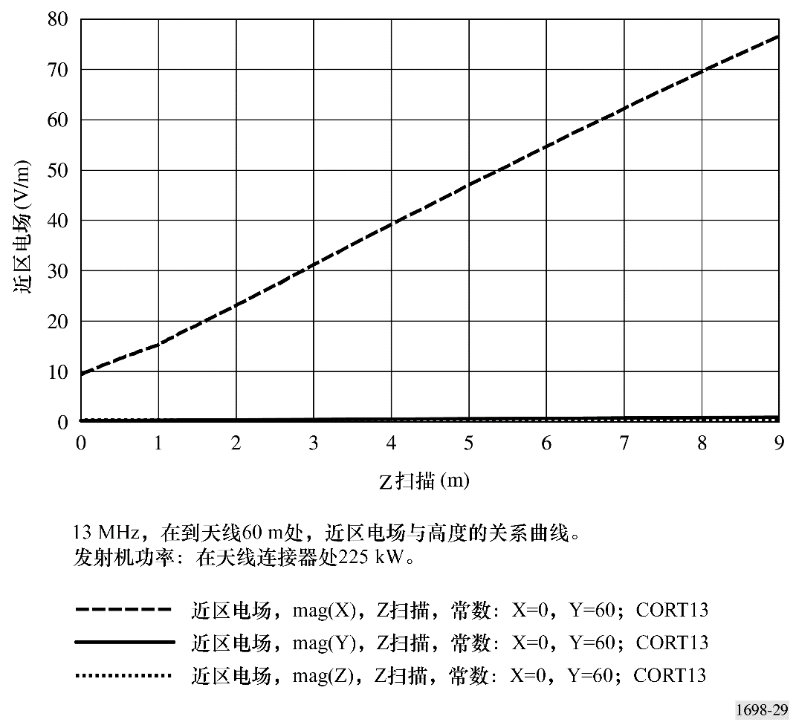
B.1698-21
E值与高度（只存在E场的x分量）之间的密切关系是明显的。
图22
在到天线60 m的距离（Y=60）、0到9 m之间不同的高度（Z扫描）上
计算得到的H场强度
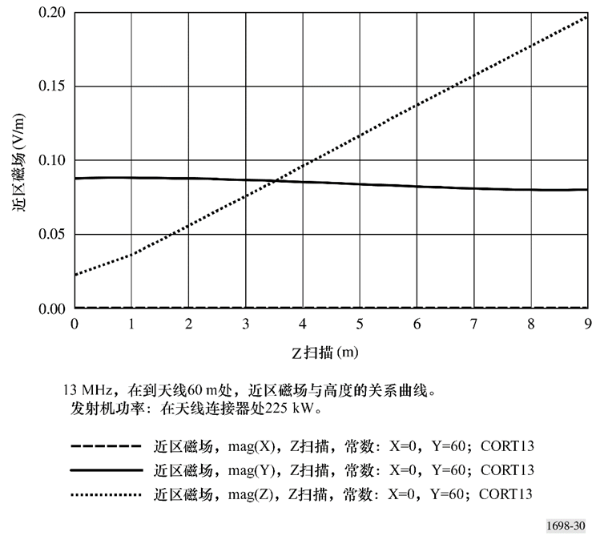
BT.1698-22
H值与高度（H场的z和y分量都存在，y分量的值是相当固定的）之间的密切关系也是明显的。

2.1.2 测量
使用安装在绝缘手推车上的宽带场强计来进行测量，该手推车放置在远离天线的地点，并由一个操作员来移动。通过这种方法，E/H场中的任何扰动都可以避免。

2.1.2.1 测量的结果
测得的值在图23（E场）和图24（H场）中给出。图23和图24分别直接对比于图19和图20。

图23
测得的E场
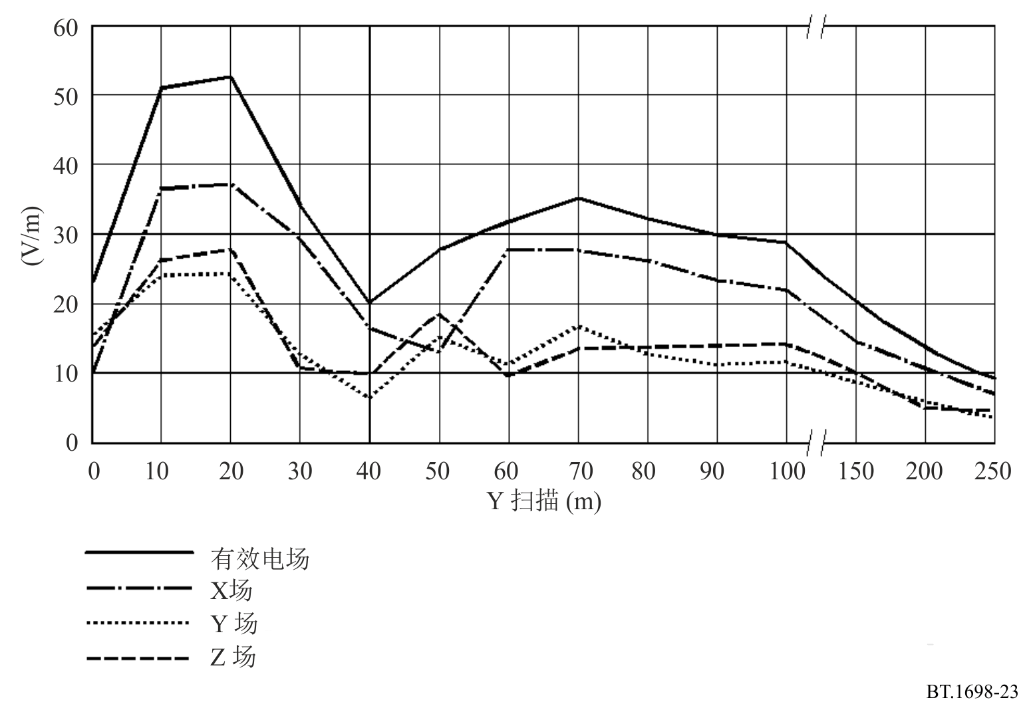
水平轴表示以米为单位的到天线的距离（Y扫描）。E场分量的强度是在垂直轴上以V/m来表示的。E场的所有三个分量x、y、z都存在，上部的线表示总值。
图24
测得的H场
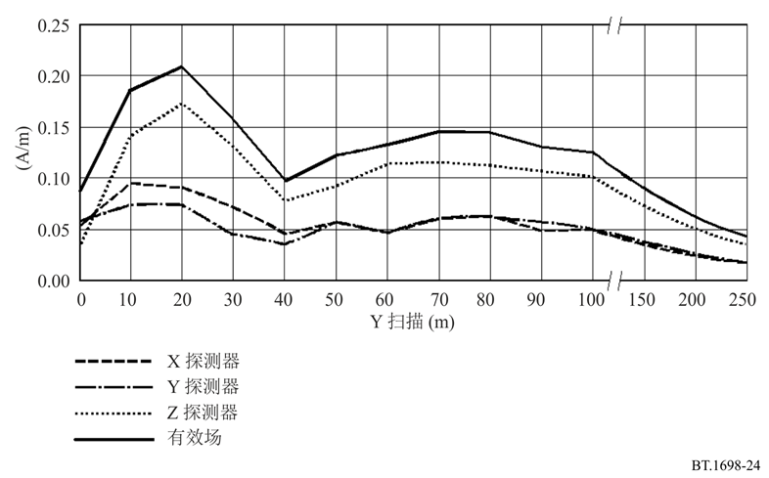
水平轴表示以米为单位的到天线的距离（Y扫描）。H场分量的强度是在垂直轴上以A/m来表示的。H场的所有三个分量x、y、z都存在，上部的线表示总值。

2.2 18 MHz

2.2.1 预测

2.2.1.1 关于模型的注释
为了使前面所述模型最佳地适于实际天线系统，有必要了解考虑了传输线损耗和失配损耗后每个偶极子输入端处正确的功率值。
为了在每个偶极子上运用合适的电压值，在模拟中，已经计算了每个偶极子的输入阻抗。这些值表示在图25中。
图25
偶极子的输入阻抗，归一化到180 Ω
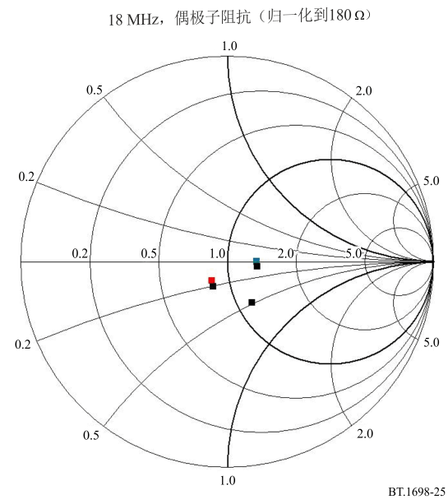
然后，对于每个偶极子，已经采纳了等于180 Ω的公共电阻值，这是从模拟中得到的平均值。注意：这个决定可能是预测结果中有误的原因。
由于复输入阻抗的无功分量较低，没有必要调整发射机的功率以补偿由于发射机与天线之间的失配及随之发生的反射所引起的功率损耗。
注意：在180 Ω附近电阻值有小的发散，而不是没有，并且无功分量相当缺乏。

2.2.1.2 远场估算
为了把模型的结果与图11和图12中给出的实际天线进行最佳比较，计算了辐射图。这些结果示于图26（水平面）、图27（垂直面）和图28（前视图）中。
图26
水平面上的辐射图
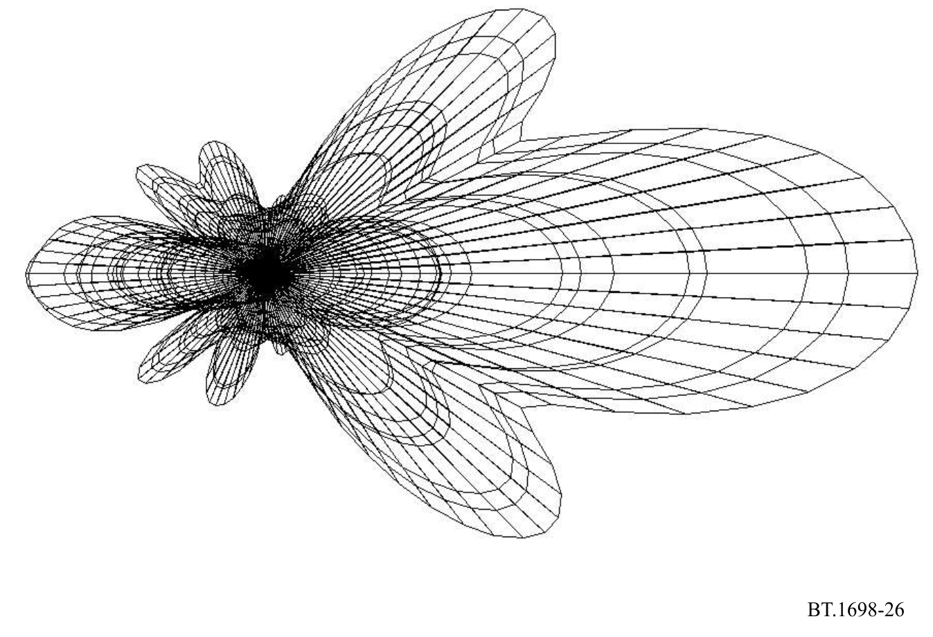
图27
垂直面上的辐射图
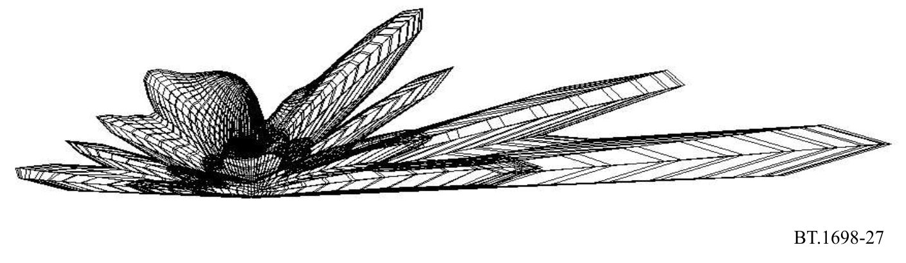
图28
前视的辐射图
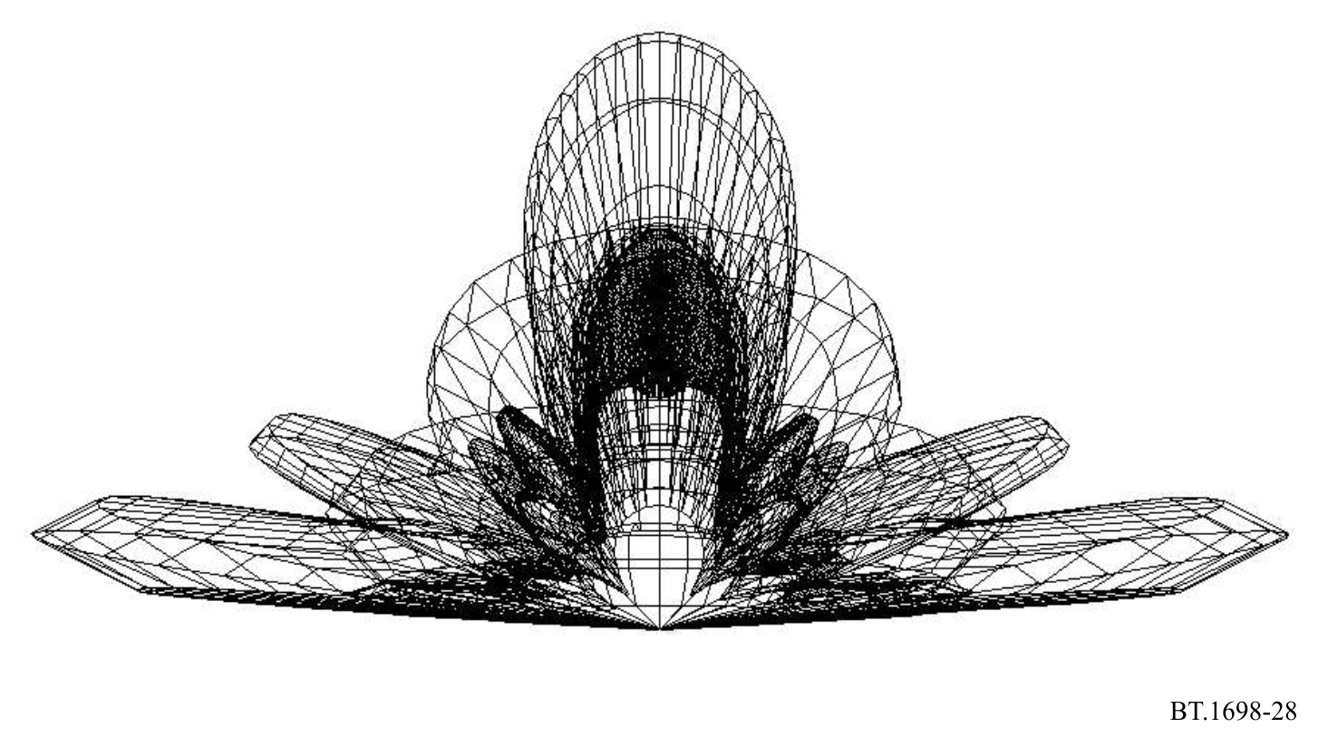

2.2.1.3 近区中场强的预测结果
预测是通过计算在天线最大增益方向（Y轴）上、高于地形2 m处（Z轴 = 2）E和H场的x、y、z分量来做出的。计算得到的值表示在图29（E场）和图30（H场）中。地形在估算和测量中的强影响可能会在这两个结果之间引入一个额外的差异。为了说明地形的强影响，也计算了在60 m的固定距离（Y = 60）上、估算点在地形上方的高度（Z轴）从0改变到9 m时E和H场的值。结果如图31（E场）和图32（H场）所示。
图29
近区中计算得到的E近区电场强度
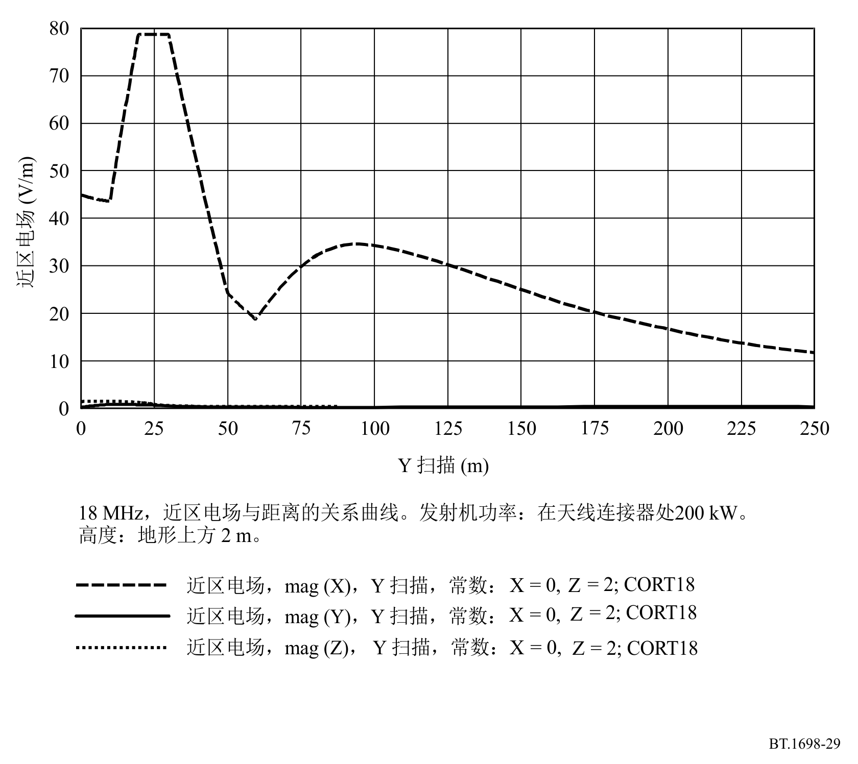
18
最重要的贡献是x分量。水平轴表示以米为单位的到天线的距离（Y扫描）。Z是固定在2 m处（高于地形的高度）。E场分量的强度是在垂直轴上以V/m来表示的。
图30
近区中计算得到的H近区磁场强度
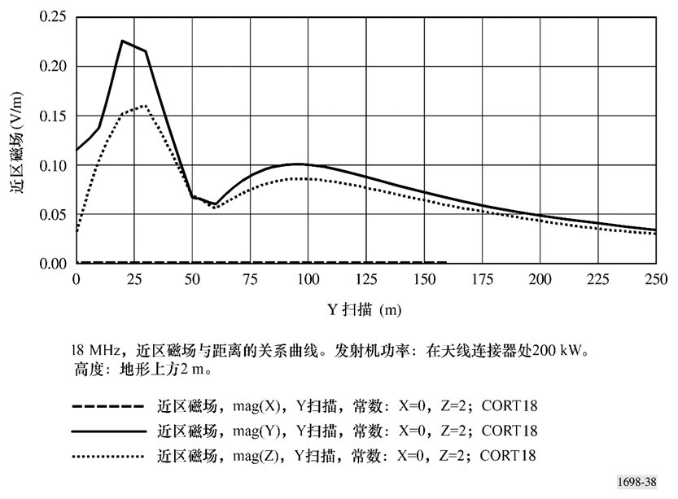
BT.1698-30
主要的贡献是y分量。z分量较低，而x分量是零。水平轴表示以米为单位的到天线的距离（Y扫描）。Z是固定在2 m处（高于地形的高度）。H场分量的强度是在垂直轴上以A/m来表示的。
图31
在到天线60 m的距离（Y=60）、0到9 m之间不同的高度（Z扫描）上
计算得到的E场强度
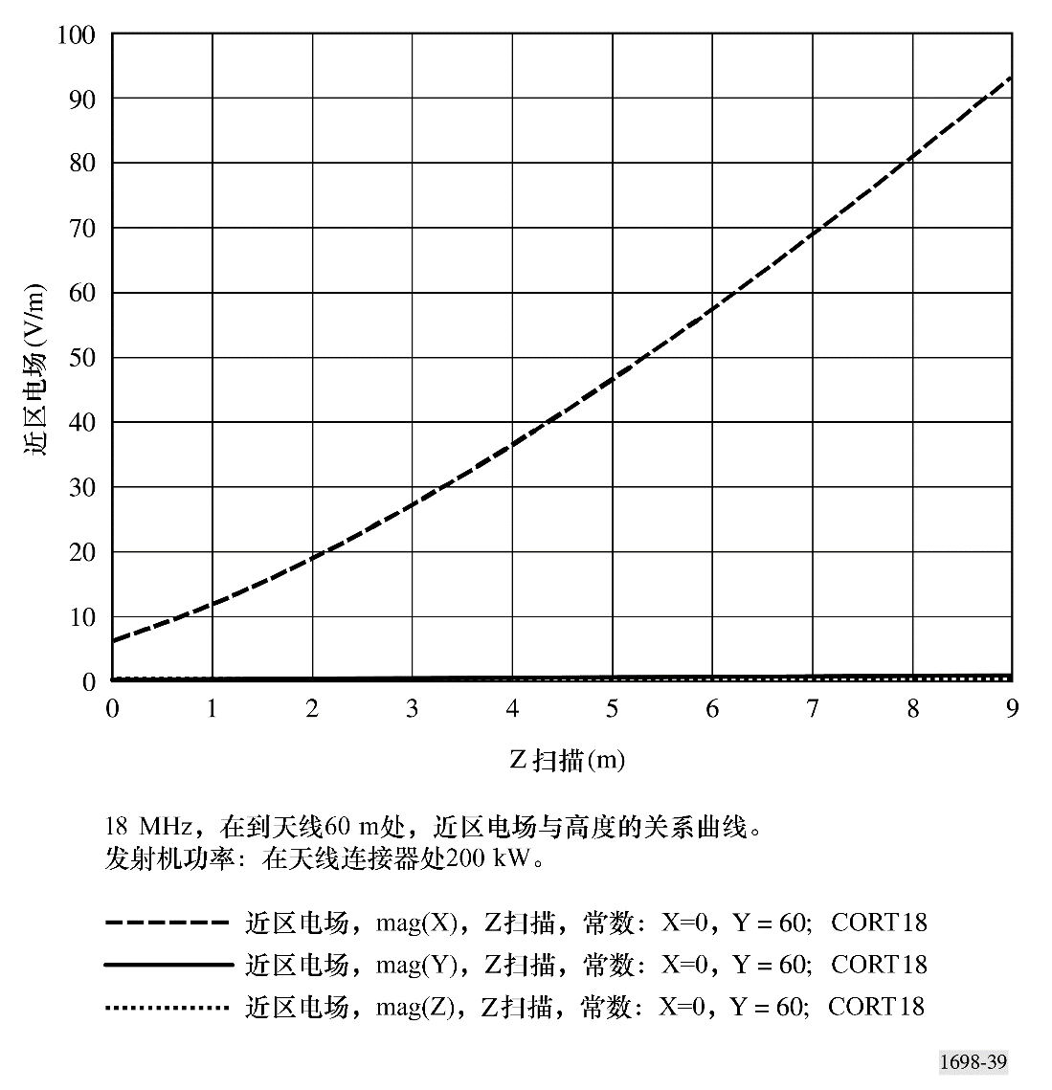
BT.1698-31
BT.1698-31
E值与高度（只存在E场的x分量）之间的密切关系是明显的。
图32
在到天线60 m的距离（Y=60）、0到9 m之间不同的高度（Z扫描）上
计算得到的H场强度
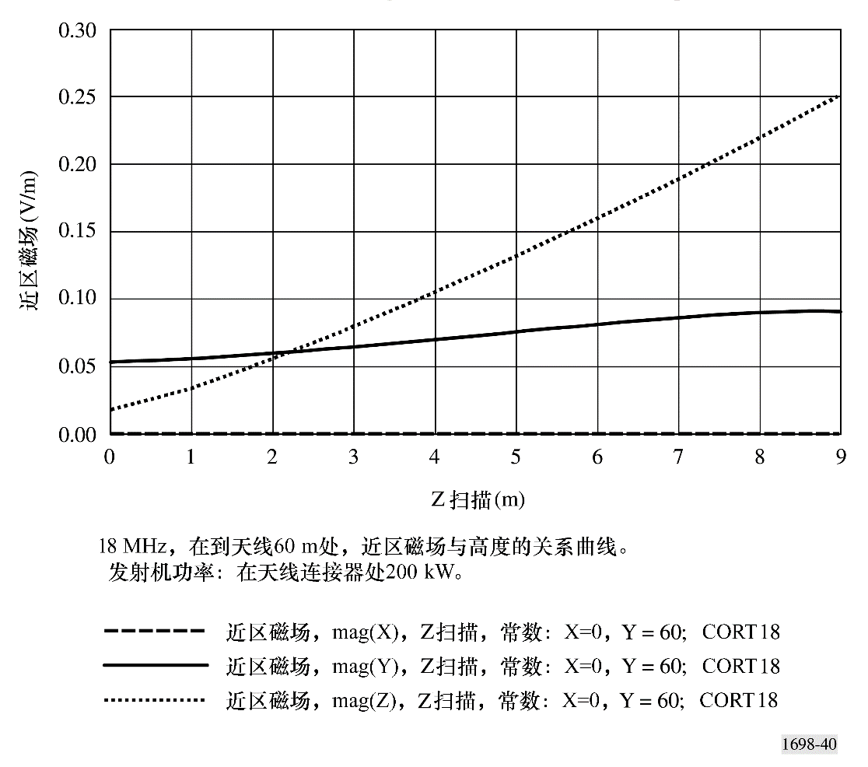
BT.1698-32
H值与高度（H场的z和y分量都存在，y分量的值是相当固定的）之间的密切关系是明显的。

2.2.2 测量
使用安装在绝缘手推车上的宽带场强计来进行测量，该手推车放置在远离天线的地点，并由一个操作员来移动。通过这种方法，E/H场中的任何扰动都可以避免。

2.2.2.1 测量的结果
测得的值在图33（E场）和图34（H场）中给出。图33和图34分别直接对比于图28和
图29。

图33
测得的近区中的E场强度
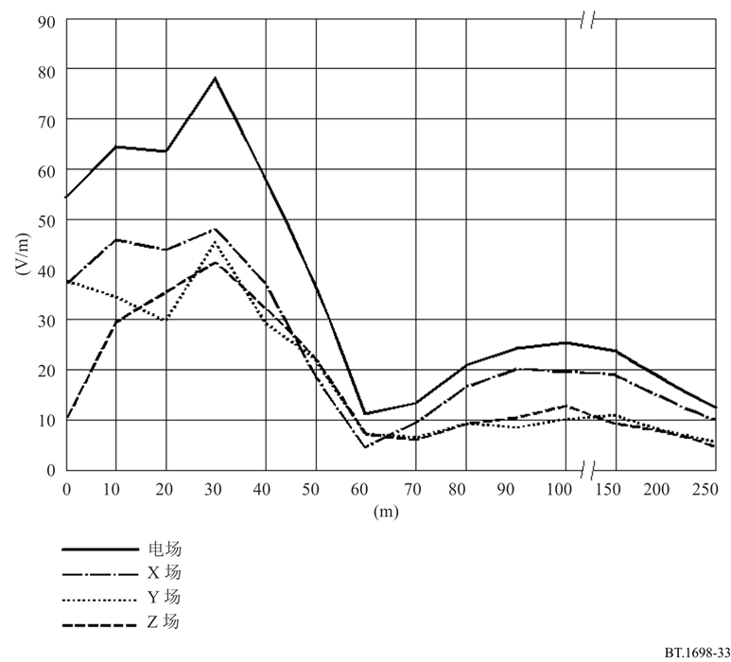
水平轴表示以米为单位的到天线的距离（Y扫描）。E场分量的强度是在垂直轴上以V/m来表示的。E场的所有三个分量x、y、z都存在，上部的线表示总值。

图34
测得的近区中的H场强
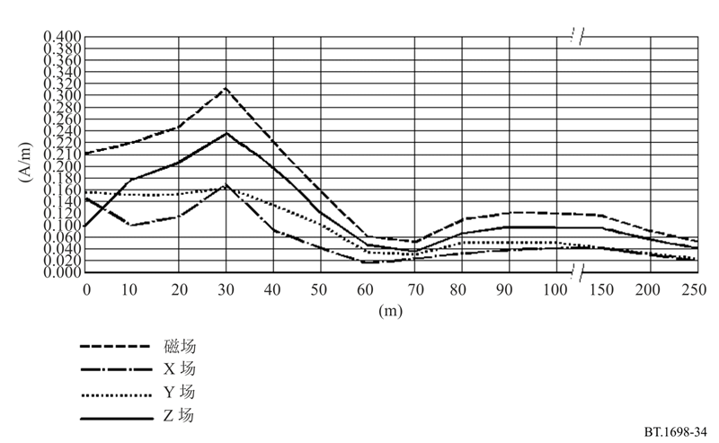
水平轴表示以米为单位的到天线的距离（Y扫描）。H场分量的强度是在垂直轴上以A/m来表示的。H场的所有三个分量x、y、z都存在，上部的线表示总值。

2.3 近区中场强测量与预测之间的比较

2.3.1 13 MHz
在小于40 m的距离上，预测已经给出了E和H场的值，它们都高于测得的值；在模拟结果和测量中，发现E和H的最大值在到天线10-20 m的距离上。
在预测的和测得的值中，在到天线40 m的距离上有一个明显的“最小值”，预测的最小值小于测量的最小值。
第二个“最大值”在两种情形中都在到天线75 m的距离上达到其峰值；在此情况下，模拟得到的值要小于测得的值。
在更远的距离上，距天线250 m，所有场都逼近预测和测量之间的类似值。

2.3.2 18 MHz
在小于40 m的距离上，预测已经给出了E和H场的值，它们都高于测得的值；在模拟结果和测量中，发现E和H的最大值在到天线10-20 m的距离上。
对于E和H场，在预测和测量中，第二个“最大值”都在100 m处达到，对测得的E场其值较低。在到天线大于60 m的距离上，H场在预测和测量中呈现出相同的值。

3 结论
在13 MHz和18 MHz上，E和H场测得的值与预测的值之间的比较给出了有趣的结果。
就好像预期的一样，通常这些值不是完全相互一致；但与仪器使用中的不确定性、靠近天线的地球表面平坦度的不确定性（模拟中没有考虑，即使当明确知道场的强度是非常依赖于测量点的高度时）和对模型强加的简化相比，它们之间并没有非常大的差别。在靠近天线时差别较大（即第一个最大值在约10 m处），最高到50%，然后随着距离的增加而减小；在250 m处，差别就相当小。
产生这些差别的原因有：近场测量中的困难，仪器使用中固有的不确定性，模型的简化，天线附近存在一些在模型中没有考虑的物体（金属结构，支撑偶极子和匹配网络的两个格子），以及匹配网络及其发射。最后，地形是用其典型的电场值来建模的。
为了使用一个模型来完成对E和H场的预测，建议以下各项：
天线模型：需要仔细调查研究辐射和无源单元的物理尺寸及系统的复输入阻抗。为了简化一个复杂系统，比如一个辐射体阵列，利用在每个辐射体的输入端加上相同数量的电压产生器来代替匹配和馈电网络可能是方便的。如果不考虑匹配网络，则有必要补偿因引入人造的匹配单元或简单网络或者调整分配给发射机的功率而导致产生器与辐射体之间的最终失配。最后的结果对出现不要求建模的小的失配相当不敏感。
段的细分：用不长于/20的段来表示丝状天线系统是足够的。
地形模型：有必要给出介电常数和传导率的确切值，尤其是在水平极化的E场情况中。
发射机功率：考虑到传输线、匹配网络、连接点电阻、负载失配中的损耗是重要的。在某些情形下，为了考虑各种损耗的原因而不使天线系统的模型复杂化，人工调整准确的功率值是适宜的。
测量点高于地面的高度：在许多情形下，如果工作范围是测量与预测之间的一个比较，则此参数非常重要。事实上，高度的强影响可能在场的值中已经记录到，并且如果地形作为一个平面来建模，则与测量结果相比，可能会遇到比较大的误差。在所有这些情况中，辐射体在地形的附近，并且地形不是非常平，必须审慎对待预测的结果。
规则的选择：在线天线的情况下，基于矩量法（MOM）的模拟似乎是有用的并且是容易使用的，其物理和电气特性是众所周知的。按照最少规则数量来简化模型而不影响结果的准确性是可能的，并且是相当容易的。

附件1之后附资料3
国际限值与电平
如引言中所述，没有用于设定限制的单一全球标准。然而，ICNIRP指南和IEEE标准都采用了类似的方法。这是根据在实践中难以测量的基本限制（如比吸收率）来设定限制；则根据场强提供额外的参考电平，这可以更容易地测量并可用于帮助确定合规性。
ITU-T K.91建议书 – 人体暴露于射频电磁场的评估、估算和监测指南，附录I“暴露限值”基于ICNIRP（2010年[2]和2020年[1]）指南，IEEE C95.1-2019 [3]标准和ITU-D第7/2号课题2021年报告。附录I详细说明了ICNIRP（2010年）和（2020年）的现行指南，详细描述了ICNIRP（2020年）的图表，详细介绍了IEEE C95.1-2019标准，并解释了同时暴露于多辐射源的情况。
图35
ICNIRP（2020年）表5，30 MHz-300 GHz上，职业暴露与普通大众暴露的功率密度对比
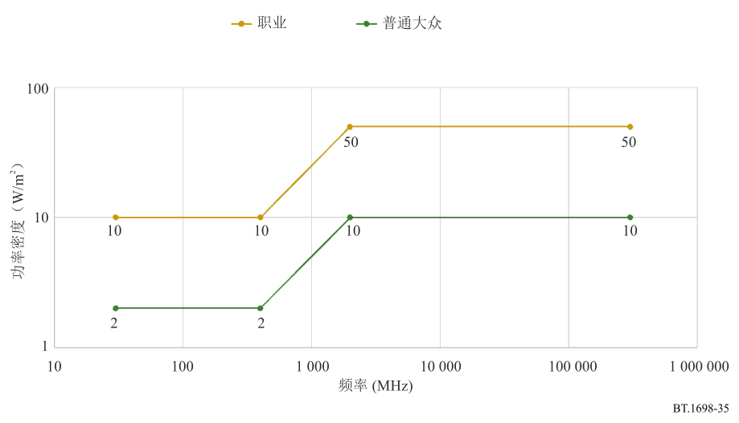
前面的图35和后面的图36 [4]（2021年修订）第9章描述了ICNIRP（2020年）30分钟和全身职业暴露与普通大众暴露的场强和功率密度暴露电平的差异。ICNIRP（2020年）表5中的功率密度比为5（例如，在30-400 MHz上，瓦特比为50/10）导致V/m比为61.0/27.7=2.2≈$\sqrt{5}$。
图36
对比ICNIRP（2020年）表5，在0.1 MHz-2 000 MHz频率上，
30分钟和全身职业暴露与普通大众暴露的平均场强
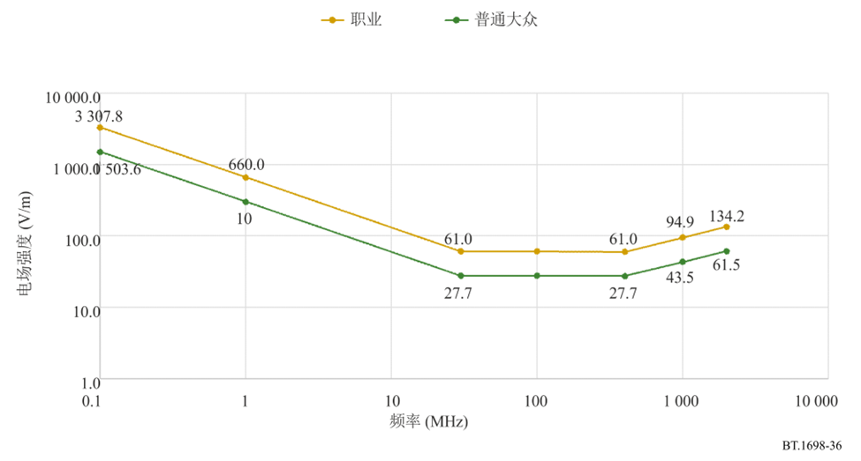
2022年4月，ICNIRP发表了一份新的声明“关于保护人员和环境免受暴露于非电离辐射之影响的ICNIRP独立和最佳做法指导系统的说明”。

附件1之后附资料4
关于调制的更多细节

1 无线电发射的特性
《无线电规则》（RR）根据要求的带宽、传输的基本特性和可选特性对无线电发射机的发射信号进行了划分。完整的划分包括以下9个特征，但只有3个基本特性与RF安全性担忧的考虑有关。它们是：
– 主载波的调制类型 特征5
– 用于调制主载波的信号的性质 特征6
– 待传信息的类型 特征7
基于《无线电规则》中给出的信息得到的表2列出了所用的各种特征。
表2
根据《无线电规则》中给出的信息，
用于定义发射信号类别、与广播相关的特征
特征5  主载波的调制类型 |  | 特征6  调制主载波的信号的性质 |  | 特征7  待传信息的类型
A | 调幅：双边带 | 1 | 单条信道包括：  模拟信息 | E | 电话  包括声音广播
R | 调幅：单边带，缩减或可变电平的载波 | 7 | 两条或更多条信道包括：  量化或数字信息 | F | 电视（视频）
J | 调幅：单边带，抑制的载波 | 9 | 两条或更多条信道包括：  模拟和数字信道的混合
C | 调幅：残留边带
X | 其他没有包括的情况

表3详细列出了广播业务中最常见的发射类别。
表3
广播业务中最常见的发射信号类别
广播系统 | 发射信号描述 | 发射信号类别
模拟电视图像 | VSB | C3F
模拟电视声音 | FM或AM声音 | F3E或A3E
ATSC | VSB | C7W
DVB-T/T2/H | COFDM | X7F
ISDB-T | SOFDM | X7F
ISDB-T（多媒体系统F） | OFDM | X7W
T-DMB | COFDM | X7W
T-DAB | COFDM | X7E
DRM | COFDM | X7E
HF/MF/LF声音广播 | AM | A3E / A8E
FM声音广播 | FM | F3E / F8E

2 根据调制类型来表示发射机功率和场强
有关供给天线的发射机功率和调制类型的信息可以从负责在一个特定地点操作该设备的传输当局获得。了解发射机功率是否按照载波功率P_{c}、平均功率P_{m}或峰值功率P_{p}来表示非常重要，以便可以准确比较测得的或计算得到的值与参考电平。
例如，考虑MF声音广播发射机（即A3E型发射）。假设计算或测量仅考虑载波功率，但参考电平也考虑调制分量（就发射机功率而言，这对应于平均功率）。此外，假设仅使用均方根（RMS）值。
为了比较计算得到的或测得的值与参考电平，必须进行下列转换之一：
– 必须修改计算得到的/测得的值，以便纳入调制分量；或者
– 必须修改导出的电平，以便与纯载波的功率值相一致，即没有调制分量。
表4给出了将一种功率表示法与另一种功率表示法相关联的乘法因子（《无线电规则》中定义了这些不同的功率表示法）。在A3E传输的情况下，如表4中的A*E所示，可以看出平均功率P_{m}是载波功率P_{c}的1.5倍。
表4假设100%的调制深度。实际应用中，广播发射机的调制深度将常小于该值。再次，以A3E传输为例，但调制深度为m，其中m=1表示100%，峰值功率将为(1 + m)²P_{c}，平均功率为[1 + 2(m/2)²]P_{c}。
注：上述数值与功率有关，故在处理场强时必须使用表4中给出的转换因子的平方根。因此，在上述AM无线电示例中，纯载波的RMS场强应乘以$\sqrt{1.5}$，以给出RMS场强，它包括调制分量。相反，导出的电平（包括调制分量）应除以$\sqrt{1.5}$，以给出仅适用于载波的等效导出电平。
可以使用公式（7）从已知的功率计算远场中场强的RMS值；表5显示了使用的适当的功率类型（即P_{m}或P_{p}）。
表4
对于不同的发射信号类别，
载波、平均值、峰值和最大瞬时功率之间的关系（最差情况下的值）
发射信号类别  （基本特性）  ^{(1), (2)} | 已知的功率类型
 | 载波功率，P_{c} |  |  | 平均功率，P_{m} |  |  | 峰值功率，P_{p}
 | 确定下列值的因子： |  |  | 确定下列值的因子： |  |  | 确定下列值的因子：
 | P_{c} | P_{m} | P_{p} | P_{c} | P_{m} | P_{p} | P_{c} | P_{m} | P_{p}
A*E | 1 | 1.5 | 4 | 0.67 | 1 | 2.67 | 0.25 | 0.38 | 1
C*F ⁽³⁾  负调制  正调制 | – | – | – | – | 1  1 | 1.85  1.42 | – | 0.54  0.87 | 1  1
F*...⁽⁴⁾ | 1 | 1 | 1 | 1 | 1 | 1 | 1 | 1 | 1
X7E | 1 | 1 | 1 | 1 | 1 | 1 | 1 | 1 | 1
GX7F | 1 | 1 | 1 | 1 | 1 | 1 | 1 | 1 | 1
X7W | 1 | 1 | 1 | 1 | 1 | 1 | 1 | 1 | 1
表4（结束）
发射信号类别  （基本特性）  ^{(1), (2)} | 已知的功率类型
 | 载波功率，P_{c} |  |  | 平均功率，P_{m} |  |  | 峰值功率，P_{p}
 | 确定下列值的因子： |  |  | 确定下列值的因子： |  |  | 确定下列值的因子：
 | P_{c} | P_{m} | P_{p} | P_{c} | P_{m} | P_{p} | P_{c} | P_{m} | P_{p}
⁽¹⁾ 有关用于描述一种传输类型的3个基本特性的3符号代码的更多信息，请参见表1。
⁽²⁾ *表示第2个特性（即调制信号的性质）与对危害的考虑无关。
⁽³⁾ 未对载波功率P_{c}做明确定义。
⁽⁴⁾ 第3个特性与对危害的考虑无关。
当对整个信道功率进行测量时，这些因子是针对X7E、X7F和X7W给出的（例如，针对DAB为1.5 MHz，针对DVB为8 MHz）。

表5
某些场强表示法与功率表示法之间的关系
为了计算 | 使用如下表示的功率
等效场强的有效值 | 平均发射机功率P_{m}
在一个峰值RF振荡周期内出现的等效场强的平均值 | 峰值功率P_{p}
等效场强的峰值（最大值） | 峰值功率P_{p}⁽¹⁾
⁽¹⁾ 等效场强的峰值是根据峰值功率Pp来确定的，使用了峰值/均方根纠正因子。对于正弦载波，此因子为21/2。

附件1之后附资料5
其他估算方法

1 数值方案
这一节简要概述各种数值方法。注意：在ITU-T K.61建议书中也讨论了数值方法。有一些可用的商业程序，比如CST、HFSS和WIPL-D。
分析方案只能用来计算一些特殊情况和几何关系的电磁属性。为了解决一般问题，必须应用数值技术。用于计算来自一个发射源或内部场的EMF及生物体中比吸收率的最通用的数值方案在下面列出。哪种数值技术最适于某个问题，取决于所考虑的频率范围、有待建模的几何结构以及暴露情形的类型（近场或远场）。
下面给出了一些常用的数值建模方法：
– 物理光学（PO）；
– 物理衍射理论（PTD）；
– 几何光学（GO）；
– 几何衍射理论（GTD）；
– 均匀衍射理论（UTD）；
– 等效电流法（MEC）；
– 矩量法（MOM）；
– 多重多极法（MMP）；
– 有限差分时域法（FDTD）；
– 有限元法（FEM）；
– 阻抗法。
对每种应用必须进行一次评估，以确定上述方法中哪一种对解决某个给定的问题而言是最合适的。例如，物理和几何光学不适用于近场。
这些方案中的每一种均容许确定下列EMF场量在空间每一点的幅度和相位，其中辐射和散射单元可以是理想导体或绝缘体：
– 电场强度；
– 磁场强度；
– 功率密度；
– 电流；
– 电压；
– 阻抗。

1.1 矩量法（MOM）
矩量法常用在广播天线系统的设计（发射机输出功率、天线增益等）及其合成EMF的计算中。它使得可以同时在发射端和接收端以及天线的近场和远场中进行计算。
考虑到各种技术结构以及大地的材料参数（复介电常数），最多能对三维的技术结构建模。用相对于波长而言比较细的金属丝来开展建模工作从原理上说也能代表结构的表面。这种方法的局限性主要在以下事实，即对大范围的和复杂的结构进行建模对计算机而言可能太耗时和太耗内存。
MOM是一种已被广泛用于解决电磁问题并在生物体的块模型中作SAR计算的技术。在MOM中，生物体内的电场通过麦克斯韦积分公式的格林函数解来计算。

1.2 快速傅里叶变换/共轭梯度法（FFT/CG）
FFT/CG方法是MOM的进一步扩展。使用基于FFT的递归算法以及梯度方案来解从MOM导出的线性公式组。

1.3 有限差分时域法（FDTD）
FDTD是一种在时域中解麦克斯韦差分旋量公式组的数值方法。对于近场或远场暴露，它都能用来计算内部和外部EMF以及生物体内的SAR分布。在FDTD中，时间和空间同时被离散化，对一个生物体，通过把介电常数和电导率值分配给它所占据的空间单元来建模。所需的计算机内存正比于空间单元的数目。FDTD被认为是最有希望的SAR计算方法，但对精确计算而言，则需要计算能力极强的计算机。

1.4 多重多极法（MMP）
MMP基于对在空间某一点上有一个多极的场公式组的解析解，并结合通用化多极方法（GMP）来使用。MMP方案特别适合于模拟靠近辐射源（即在紧邻近场内）的所谓的“有损散射”体。

1.5 阻抗法
阻抗法已被成功用于解能够作准静态近似的剂量测定问题。对人体内SAR的计算，该方法已被证明在最高到40 MHz的频率上是非常有效的。在阻抗法中，生物体通过复阻抗的三维网络来建模。

2 场强计算
上面列出的大多数方法都能用来计算电磁辐射体产生的场强电平。结果的准确性非常依赖于对辐射体（比如天线）建模的逼真程度。如果靠近辐射体的、在辐射体与预测点之间的、或者邻近场强预测点的物体明显影响到场强电平，那么对这样的物体也应建模。

2.1 线结构的数值分析：示例
这概述了一种确定HF幕形天线附近场强电平的可能方法，它基于为沿金属丝的电流分布构建所谓的双势能公式。使用MOM求解该公示，并对电流进行多项式逼近。
考虑位于真空中的并由理想传导的直金属丝段装配而成的任意一种结构。根据边界条件，在金属丝表面，总电场的切向分量必须为零，即：
${\left(E+E_{i}\right)}_{tan}=0$ (17)
其中：
E ： 由金属丝结构中的电流和电荷所产生的电场
E_{i} ： 外加电场，它模拟对系统的激励。
例如，外加的场可以是一个入射到结构上的平面波的电场（当分析散射体或接收天线时），或者是一个在天线终端上的小区域内的场，它构建驱动天线的发生器的模型（当分析发射天线时）。
由金属丝电流和电荷产生的电场可以用磁矢量势能A和电标量势能V来表示，如下所示：
$E=-jω A-grad V$ (18)
其中：
ω ： 角频率（ω = 2π f）。
两个势能可以依次用表面电流密度（J_{s}）和表面电荷密度（ρ_{s}）来表示，它们通过连续性公式实现关联。下一步，表面电流和表面电荷通过线电流和线电荷来近似（细金属丝近似），并且把金属丝结构分割成N段（每一段有一个局部的轴s_{m}）。最后，得到如下形式的电流分布的双势能公式（也称为矢量 – 标量势能公式）：
(19)
其中：
： 沿金属丝段的电流的强度
： 自由空间相位系数
: 对应的格林函数
r_{a} ： 金属丝元件ds_{m}表面上的点与场中的点之间的近似平均距离。
公式（19）是一个电流分布的积分 – 微分公式，它只能用数值来解。为此，遵照MOM的一般方针，通过一系列已知函数（基本函数），加上未知的加权系数，来近似未知的函数I_{m} (s_{m})。作为基础函数，选择简单的幂函数，它们共同实现对电流分布的多项式近似，即：
(20)
其中：
h_{m} ： 段长
I_{mi} ： 加权系数。
不能在沿金属丝段的所有点上都精确满足公式（19），而只是近似满足。按照MOM，选择一组加权函数和公式（19）的内积，并估算这些函数。加权函数取为脉冲。每个脉冲在一个短的子段上定义为一个单位常数，否则为零。脉冲的典型分布如图37所示。
图37
程序AWAS中使用的脉冲加权函数的典型分布
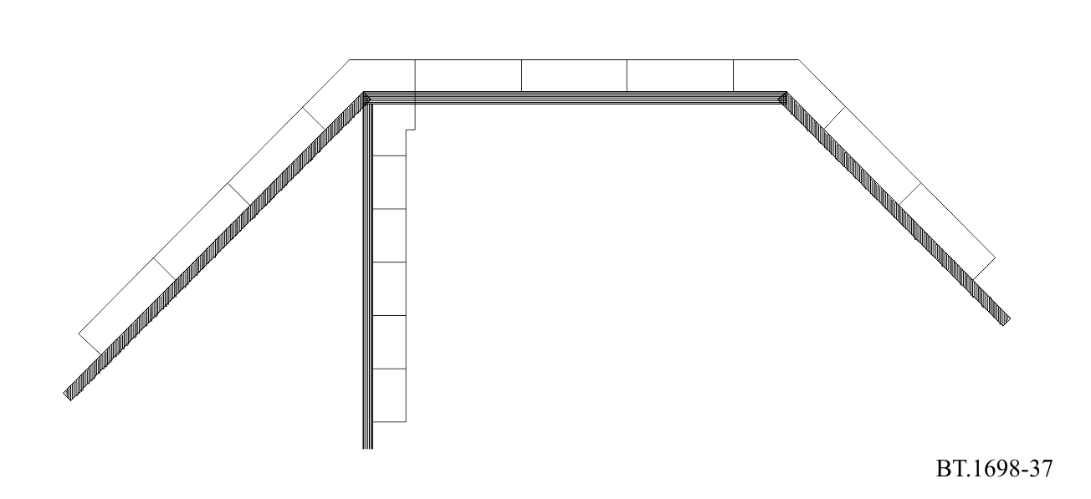
对于在沿金属丝段p的轴的子段(s_{p1}, s_{p2})上定义的一个脉冲，对内积进行估算可得公式（17）：
(21)
在该公式中，u_{p}是金属丝段p的单位矢量，Z′是沿该段分布的一个可能阻抗负载的单位长度阻抗。当对所有脉冲进行估算时，具有（21）形式的公式组构成I_{mi}中的一个线性公式组体系，它可被数值解。
一旦知道系数I_{mi}，就能确定沿金属丝段的近似电流分布，并能估算金属丝结构的各种特性。本建议书的这部分主要涉及近电场和近磁场。电场可用两个势能来估算，采用与导出双势能公式时类似的方式，即：
(22)
磁场可用磁矢量势能表示为：
(23)
当该势能用金属丝电流来表示时，最终可得：
(24)

3 剂量测定
剂量测定概念的应用允许在外部（即人体外）和内部场强度、人体组织内感应的电流密度和能量吸收率之间建立关联。实验剂量测定法和数值剂量测定法的开发已经是互补的。两种方法都要求通过近似来模拟人体暴露；然而，开发与人体组织等效的材料和在实验域中对探测器扰动最小以及将解剖学上的现实模型用于计算目的已经改进了对RF场与人体相互作用的理解。
鉴于电流密度和内部电场强度是与在低频率上的生物学效应最明确相关的量，随着频率增加，波长与人体尺寸变得可比拟，SAR将变成为更重要的量。
在大多数暴露情形中，只能从使用剂量测定模型的环境中测得的场强来推断出SAR。在低于100 MHz的频率上，已经使用非入侵性技术来测量感应电流，并且在扩展的均匀场中，外部电场强度已经作为频率的一个函数关联于感应电流。在人体谐振区域内，具有实际意义的暴露发生在无功近场中，在无功近场中，由于场的非均匀性以及场与人体之间变化着的同轴性，很难建立入射场与人体的耦合。另外，由于传导性更好的人体组织具有受限的几何截面，电流密度和SAR中的局部增加可能会出现在人体的某些部位。
通过使用适当的数值方案和人体的计算模型，就能计算得到剂量测定的量。另一方面，可通过使用适当的物理模型（人体模型）来测量这种量。

3.1 比吸收率（SAR）计算
在许多暴露情形中，由于存在对整个身体平均SAR或局部峰值SAR测量的困难，因此可以使用上述数值技术中的几种技术来估算暴露于近场或远场电磁辐射的生物体中的SAR分布，比如FDTD、MOM和MMP。
对某个特定问题，这些方法中哪一种方法是最合适的取决于诸如频率、暴露条件、被暴露物体的尺寸、要求的准确度及最大可忍受计算时间等因素。每种方法都要求有生物物理学和数值分析方面的经验。
为了使用这些模型中的任何一个，需要被暴露人体或其一部分的三维几何数值模型。应该了解人体不同部位在暴露频率上的电气特性。根据要求的准确度，可以使用具有不同复杂度的模型。在某些情形中，用像球体和圆柱体这样的简单形状来构建人体模型是合适的。在文献中给出了人体组织的介电性能。使用人体的磁共振（MR）影像能开发出非常复杂和准确的数值人体模型。具有几种不同的人体组织类型和小于几毫米的空间分辨率的MR模型已被用于暴露于手持式无线电发射机EMF的人体中SAR分布的FDTD计算。商业软件包可用于进行此类建模。

3.2 SAR测量
比吸收率SAR（W/kg）是大多数RF暴露规则与标准的基本限制量。SAR是每单位质量人体组织中散布的电磁能量比率的一个量度。
SAR可被规定为对全身质量归一化的值（有时称为“全身平均的SAR”）或者对一小部分人体组织的局部值（局部SAR）。
SAR可以用三种方式从内部量中确定，就如下列公式所指出的那样：
$\text{SAR} = \frac{σE^{2}}{ρ} = C_{i} \frac{d_{T}}{d_{t}} = \frac{J^{2}}{σρ}$ (25)
其中：
E： 人体组织中内部电场强度的值（V/m^{–1}）
： 人体组织的传导率（S/m^{–1}）
： 人体组织的密度（kg/m^{–3}）
C_{i}： 人体组织的热容量（J/kg^{–1} °C^{–1}）
dT/dt： 人体组织中温度的时间导数（°C/s^{–1}）
J： 人体组织中的感应电流密度（A/m²）。
一个质量增量（dm）中的局部SAR定义为吸收能量增量（dW）除以质量后的时间导数：
$SAR=d/{d_{t}}$ dW/dm (26)
该量值从两个方面看是重要的；当暴露于均匀平面波时得到能量吸收的非均匀分布，从紧密靠近暴露源的非均匀场得到的局部能量吸收。
暴露规则或标准包含导出的电场和磁场限制。基本的剂量测定概念确保与（外部）导出电平的一致性，从而保证符合基本的SAR限制。然而，外部或内部SAR测量也能用于证明一致性。对于部分人体的近场暴露条件，外部EMF可能很难测量，或者可能超过导出的限制，尽管局部SAR低于基本的限制。在这些情形中，必须实施人体模型中的内部SAR测量。测量SAR的最重要方法将在下面描述。

3.2.1 电场测量
SAR也是正比于暴露的人体组织内平方后的RMS电场强度E（V/m）：
$SAR={σE^{2}}/ρ$ (27)
其中：
σ (S/m) : 传导率
ρ (kg/m³) : 感兴趣位置上组织物质的质量密度。
使用一个等方向性的电场探测器，能够确定一个受辐射人体模型内的局部SAR。通过移动探测器并重复在全身或部分人体内的电场测量，就能确定SAR分布和对全身或部分人体平均的SAR值。一次电场测量只需几秒钟，这意味着能够以很高的空间分辨率和合理的测量时间（典型地小于1小时）来确定三维的SAR分布。

3.2.2 温度测量
在一个暴露的物体的组织内，SAR正比于温度上升的初始速率d_{T}/d_{t} (K/s)：
$SAR={c Δ_{T}}/{Δ_{t}}$ (28)
其中：
c是人体组织物质的比热容量（J kg^{–1} K^{–1}）。使用特定的温度探测器，就能确定一个受辐射人体模型内的局部SAR。在一个短的暴露时间Δt（典型地小于30秒，以避免热转移）内使用一或多个探测器来确定温度上升量ΔT。温度上升的初始速率由ΔT/ΔT来近似，对每个测量位置计算局部SAR值。通过重复在全身或部分人体中的温度测量，就能确定SAR分布以及对全身或部分人体平均的SAR值。
由于有大量的测量点，因此三维SAR分布的测量是非常耗时的。为获得一个合理的测量时间，必须限制测量点的数量。这意味着很难准确地测量分布非常不均匀的SAR分布。温度测量的准确性可能也受测量过程中或两次测量之间热传导和热对流的影响。

3.2.3 量热测量
使用量热方法能够确定对全身平均的SAR。在一个正常的量热测量中，一个处于热平衡的正常尺寸或按比例缩小的人体模型受辐射一段时间。然后，用量热计来测量来自人体的热流，直到模型再次达到热平衡。而后得到的总吸收能量除以人体模型的暴露时间和质量，将得到全身的SAR。量热双井技术使用两个量热计和两个相同的人体模型。一个模型受到辐射，另一个模型用作热参考。这意味着这种测量能够在比正常量热测量受到较少控制的热环境中进行。
量热测量相当准确地确定全身SAR，但不能给出有关内部SAR分布的任何信息。为得到准确的结果，要求有足够量的能量沉积。由暴露后达到热平衡的时间所确定的总测量时间可能高到几小时。通过使用部分人体模型和小的量热计，能够测量部分人体的SAR。

4 人体电流测量
可以把测量人体电流的设备分为两类：
– 测量人体到地电流的设备；
– 测量接触电流的设备。

4.1 感应的人体电流
人体内感应的内部人体电流是因部分或整个人体暴露于RF场而产生的，此时，除了大地之外，人体不与其他物体接触。
用于测量人体电流的两种主要技术包括用于测量在四肢中流过的电流的钳形（螺线管的）变流器，以及允许测量经过脚流入大地的电流的平行板系统。
已开发了可穿在身上的钳形变流器器械。
测量计单元或是直接安装在变流器上或是通过一条光纤链路来连接，以显示在一个四周被变流器所夹的四肢中流过的电流。感知这些单元中的电流可通过使用诸如频谱分析仪或调谐接收机（具有能够确定多源环境中感应电流频率分布的优势）这样的窄带技术或者是二极管检测或热变换这样的宽带技术来实现。
当存在多个频率和/或调幅波形时，仪器旨在提供真实的均方根指示。
变流器的上部频率响应通常限制在约100 MHz；然而，已经使用空气芯变流器（相对铁氧体芯）来扩展这些仪器的上部频率响应。由于空气芯变流器较轻，因而对于长期测量是有用的，它们明显比铁氧体芯的设备要不敏感。
替代钳形设备的另一个选择是平行板系统。在这种设备中，人体电流经过脚流入一个导电的顶板，通过安装在板与板之间的某种形式的电流传感器再流入大地。在顶板与底板之间流动的电流可以通过测量一个低阻抗电阻上的RF电压下降来确定。作为选择，可以使用一个小孔径的RF变流器或一个真空热电偶来测量流经两块板之间的导体的电流。
有在3 kHz与100 MHz之间频率响应平坦的仪器可用。
当选择一个仪器来测量感应电流时，应考虑到若干问题。
首先，自立的测量计会遭受由终止在顶板上的电场所感应的位移电流的影响。调查已显示，没有一个人在场时出现的视在误差对有一个人在场时测量计的操作而言不是决定性的。
其次，用钳形测量计测得的两个踝电流之和趋向于稍大于板型测量计所指示的相应值。该结果是RF频率和测量计几何关系的一个函数，其重要性不太可能是决定性的。虽然如此，评估四肢电流的更准确的方法是变流器。精确的测量方法可能取决于与做出合规性评估相对应的、有关保护指南的要求。
再次，需要考虑到在实际接地条件下（如实际中使用的条件）测量四肢中感应电流的能力。特别地，大地与平行板系统的底板及实际地平面之间电气接触的不同程度可能会影响流入大地的视在电流。
可使用旨在等效于一个人的天线来进行测量。这使得能够使用一种标准化的方法，并允许进行电流测量，而无需人暴露于潜在的有害电流和场中。

4.2 接触电流测量
必须在人的手与导电物体之间插入电流测量设备。测量技术可包含一个金属探测器（一定的接触面积），它的一端用手来握住，另一端则触到导电物体。可使用一个钳形电流传感器（变流器）来测量流入与导电物体接触的手中的接触电流。
其他的方法有：
– 测量在一个串联连接于该物体与手持金属探测器之间的无感电阻（5-10 Ω）的阻抗范围）上的电位差（电压下降）；
– 一个直接串联放置的热电偶毫安计。
配线连接和电流计必须以这样一种方式来安排，即因拾音而引起的干扰和误差最小。
在预期有过高电流的情形中，一个电阻和电容的电网络能够模拟人体的等效阻抗。

4.3 触摸电压测量
对于所考虑的频率范围，触摸电压（无负载电压）是通过一个适当的电压计或示波器来测量的。测量设备连接于由场感应电压充电的传导物体与参考势能（地）之间。电压计的输入阻抗不必小于10 kΩ。

附件1之后附资料6
电子植入的和便携的设备

1 电子医疗设备
电磁兼容性（EMC）对于电子设备、尤其是电子医疗设备而言是一个普遍关心的问题。如果电子医疗设备是用于存在强的地面广播站的场合，则它们可能会失灵。如果场强足够大，则这类失灵的风险会增大。失灵风险与几个变量有关，比如场强的电平（它取决于发射天线与设备之间的距离）、发射机功率、发射的频率、辐射信号的调制类型、电缆耦合的影响以及电子设备本身的RF抗扰度。
通过适当的RF屏蔽或电子滤波，有可能降低或消除对电子医疗设备的RF干扰。从那些广泛用于EMC的技术中导出的应用技术是适合的。可能会明显低于针对普通大众之限制的特殊限制，可用于植入的或不植入的医疗设备，以及用于医疗仪器。

2 植入的和便携的设备
EMF会对有源的植入的或便携的医疗设备产生RF干扰。胰岛素注射器和心脏起搏器属于这类，这些设备的数量可能会更多。此外，不同设备的范围和数量看来在增加，比如，便携式监测器，用于视觉和运动恢复的辅助设备。一般而言，起搏器和其他的医疗设备可能会遭受所发射EMF的干扰。然而，在电子医疗植入设备情形中，RF干扰问题尚未彻底解决。

附件1之后附资料7
其他参考文献

[1] ICNIRP 2020, Guidelines for limiting exposure to electromagnetic fields (100 kHz to 300 GHz).
[2] ICNIRP 2010, Guidelines for limiting exposure to time‐varying electric and magnetic fields (1 Hz – 100 kHz).
[3] IEEE C95.1-2019, Standard for Safety Levels with Respect to Human Exposure to Electric, Magnetic, and Electromagnetic Fields, 0 Hz to 300 GHz.
[4] Mazar 2016, Radio Spectrum Management: Policies, Regulations and Techniques, Chapter 9, 2021.
[5] IEC 62232, Determination of RF field strength, power density and SAR in the vicinity of radiocommunication base stations for the purpose of evaluating human exposure.
[6] WHO (2020, February), Radiation: 5G mobile networks and health.
[7] ETSI TR 102 457, Fixed Radio Systems; Evaluation of the Electro Magnetic Field (EMF) radiated by Line-of-Sight (LoS) fixed radio stations using parabolic dish directional antennas.
[8] EN 50496, Determination of workers’ exposure to electromagnetic fields and assessment of risk at a broadcast site.
[9] EN 50554, Basic standard for the in-situ assessment of exposure to radio frequency electromagnetic fields in the vicinity of a broadcast site.

______________

根据《无线电规则》第1.137和1.138款，“发射”一词代表由无线电发射电台产生的“辐射”。
通常情况下，媒质的特性阻抗由给出，其中μ是磁导率（=1.2566..×10⁻⁶ F/m，在自由空间中），ε是介电常数（=8.85418×10⁻¹² F/m，在自由空间中）。
Mazar 2016，Wiley ‘Radio Spectrum Management: Policies, Regulations and Techniques’（无线电频谱管理：政策、规则和技术）（2021年修订）第9章图9.6和9.7。另请参见ITU-T K.91建议书中的图I.1。

